Výroční zpráva 2022/2023

Charakteristika školského zařízení

1. Název školy, sídlo: Základní škola Zlín, Slovenská 3076, příspěvková organizace
2. Zřizovatel: Statutární město Zlín, nám. Míru 12, 761 40 Zlín
3. Právní forma školy: příspěvková organizace
4. Jméno ředitelky školy: Mgr. Irena Šlesingerová
5. Kontakt na zařízení: tel. č. : 577 006 521
mobil : 605 700 995
e-mail: zsslov@zsslovenska.eu
sekretářka: Irena Stuchlíková
www.zsslovenska.eu
6. Datum zřízení školy: 10. října 1937
7. Datum zařazení do sítě: 29.1.1996
8. Poslední aktualizace v síti: 1. 1. 2003
9. IZO: 102 319 189
10. Základní údaje: Kapacita základní školy 640 žáků
Školní jídelna, kapacita 640 jídel
Školní družina, kapacita 212 žáků
11. Základní údaje o škole a součástech, které sdružuje za školní rok 2022/2023:
(údaje vychází ze stavu na konci školního roku)

 | počet tříd  (skupin) | počet žáků | počet žáků  na třídu  (skupinu) | přepočtený počet zaměstnanců
1. stupeň | 18 | 350 347 | 21,13 | 21,45
2. stupeň | 12 | 283 282 | 23,5 | 21,27
školní družina | 7 | 170 205 | 29,28 | 5,6
školní jídelna | - | 604 601 | - | 7,25

12. Školská rada: Na základě ustanovení § 167 zákona č. 561/2004 Sb. o předškolním,
základním, středním, vyšším odborném a jiném vzdělávání
byla zřízena s účinností od l. l. 2006 ŠKOLSKÁ RADA:

Složení školské rady:
a) jmenování zřizovatelem: Bc. Petra Nikolova, DiS., PaedDr. Igor Zipper

b) zvoleni zákonnými zástupci nezletilých žáků: Kateřina Škutková, David Kafka

c) zvoleni pedagogičtí pracovníci školy: Mgr. Marcel Frolek, Mgr. Soňa Štětkářová

13. Při škole pracuje registrované rodičovské sdružení pod názvem

Rada rodičů při ZŠ Slovenská 3076, Zlín, zapsaný spolek

Vzdělávací programy školy:
 | čj. MŠMT | školní rok 2022/23
 |  | v ročnících | počet žáků
ŠVP | ŠVP pro základní vzdělávání, vzdělání-sport-příroda | 1. - 9. | 629

1. Volitelné předměty:
Ve školním roce 2022/23 se volitelné předměty žákům nenabízely.
2. Nepovinné předměty:
1. stupeň: Individuální logopedická péče
2. stupeň: Seminář z matematiky; Seminář z českého jazyka

Školní vzdělávací program základní školy (dále ŠVP) byl zpracován podle požadavků školského zákona a vychází z výstupů Rámcového vzdělávacího plánu pro základní vzdělávání (dále RVP ZV).
V 1. až 9. ročníku probíhala výuka podle ŠVP s motivačním názvem VZDĚLÁNÍ – SPORT-PŘÍRODA.
Obsah ŠVP je pravidelně upravován a doplňován s ohledem na změny v RVP. Ve školním roce 2022/23 učitelé dokončili změny vzdělávacích oborů ŠVP, které ovlivní ročníkové učební plány obou stupňů. Zásadní změny se týkají zařazení výuky Informatiky od 4. do 9. ročníku. Z tohoto důvodu dochází ke změnám v počtu vyučovacích hodin výchovy k občanství a později ve školním roce 2024/2025 změně počtu hodin hudební výchovy na druhém stupni.
V tomto školním roce se začali žáci učit informatiku již ve 4. ročníku a postupně bude výuka zařazena do ročníku devátého.

Ve školním roce 2022/23 ukončily studium Koordinátor ŠVP dvě kolegyně.

Údaje o pracovnících školy

1. Pedagogičtí pracovníci ve školním roce 2022/2023:

 | počet fyzických osob | přepočtené  úvazky
interní pracovníci | 58 | 56,37

2. Seznam pedagogických pracovníků ve školním roce 2022/2023:

počet | pracovní zařazení | úvazek | kvalifikace, stupeň vzdělání, obor, aprobace | počet let ped. praxe
 | učitelka | 1 | VŠ - Bi - RV | 21
 | učitelka | 1 | VŠ - 1.st. | 38
 | učitelka | 1 | VŠ - AJ - VZd | 17
 | učitelka | 1 | VŠ - ČJ - NJ | 17
 | učitelka | 1 | VŠ - 1.stupeň | 32
 | učitelka | 1 | VŠ - 1.stupeň | 26
 | učitel | 1 | VŠ - AJ - Z | 6
 | učitelka | 1 | VŠ -1.stupeň | 24
 | as. pedagoga | 0,5 | VŠ | 9
 | učitelka | 1 | VŠ - ŠMVZP | 34
 | učitelka | 1 | VŠ - NJ - VV | 18
 | učitelka | 1 | VŠ - 1.stupeň | 26
 | učitelka | 1 | VŠ – TV - Z | 10
 | učitelka | 1 | VŠ - AJ | 14
 | učitelka | 1 | VŠ - Ch | 11
 | učitel | 1 | VŠ - tech. vých, spec. ped., Z | 18
 | as. pedagoga | 0,75 | SŠ | 13
 | učitelka | 1 | VŠ - 1. stupeň, spec. ped. | 34
 | učitelka | 1 | SŠ – 1. stupeň (AJ) | 24
 | as. pedagoga | 1 | VŠ | 1
 | učitelka | 1 | VŠ - 1. stupeň (HV) | 24
 | učitelka | 1 | VŠ - 1. stupeň | 23
 | učitelka | 1 | VŠ - 1. stupeň | 34
 | učitel | 1 | VŠ - Tv | 13
 | učitelka | 1 | VŠ - 1. stupeň | 30
 | učitelka | 1 | VŠ - 1. stupeň | 7
 | učitelka | 1 | VŠ -1.st., spec. ped | 36
 | as. pedagoga | 0,75 | SŠ | 3
 | učitelka | 1 | VŠ - ČJ - NJ | 31
 | učitelka | 1 | VŠ - 1. stupeň | 31
 | as. pedagoga | 1 | VŠ | 10
 | zást. ředitele | 1 | VŠ - M - OV | 15
 | učitel | 1 | VŠ - M – zákl. techniky | 37
 | učitel | 1 | VŠ - M - Př - Inf | 19
 | as. pedagoga | 1 | VŠ | 12
 | školní psycholog | 1 | VŠ | 1
 | učitel | 1 | VŠ – D - Z | 2
 | učitelka | 0,86 | VŠ - FJ | 8
 | zást. ředitele | 1 | VŠ - 1.stupeň (HV), spec. ped. | 36
 | učitelka | 1 | VŠ - 1.stupeň, spec. ped | 19
 | učitelka | 1 | VŠ - ŠMVZP | 32
 | učitelka | 1 | VŠ - 1.stupeň | 36
 | ředitelka školy | 1 | VŠ - ČJ - OV | 24
 | učitelka | 1 | VŠ - 1. stupeň | 19
 | učitelka | 1 | VŠ - ČJ -AJ | 13
 | učitelka | 0,95 | VŠ - M | 3
 | učitelka | 1 | VŠ - 1. stupeň | 1
 | as. pedagoga | 1 | SŠ | 14
 | učitelka | 1 | VŠ - ČJ - HV | 25
 | učitel | 1 | VŠ - TV - M - F | 21
 | as. pedagoga | 1 | SŠ | 12
 | učitelka | 1 | VŠ - Př - Z | 15
 | vychovatelka | 0,91 | SŠ | 6
 | vychovatelka | 0,82 | SŠ | 17
 | vychovatelka | 0,90 | SŠ | 21
 | vychovatelka | 0,68 | SŠ | 36
 | vychovatelka | 1 | SŠ | 21
 | vychovatelka | 0,84 | VŠ | 14
 | vychovatelka | 0,41 | VŠ | 8

3. Zajištění výuky z hlediska odborné a pedagogické způsobilosti učitelů:
 | v %
požadovaný stupeň vzdělání | 100
Odborná způsobilost | 96,49

4. Nepedagogičtí pracovníci ve školním roce 2022/2023:

 | počet fyzických osob | Přepočtené úvazky
interní pracovníci | 17 | 16,75

5. Další údaje o nepedagogických pracovnících ve školním roce 2022/2023:
ostatní  pracovníci | funkce | úvazek | stupeň vzdělání
1. SZ | školník +topič | 1 + 0,5 | SO
2. SZ | uklízečka | 1 | ÚSO
3. SZ | uklízečka | 1 | SO
4. SZ | uklízečka | 1 | ÚSO
5. SZ | uklízečka | 1 | SO
6. SZ | uklízečka | 1 | SO
8. SZ | vrátná | 1 | SO
9. THP | mzdová účetní | 1 | ÚSO
10. THP | ekonom. účetní | 1 | ÚSO
pracovníci školní jídelny
1. ŠJ | vedoucí ŠJ | 1 | ÚSO
2. ŠJ | sam. odb. kuchařka | 1 | SO
3. ŠJ | sam. kuchařka | 1 | SO
4. ŠJ | kuchařka | 1 | SO
5. ŠJ | kuchařka | 1 | SO
6. ŠJ | kuchařka | 1 | ÚSO
7. ŠJ | kuchařka | 0,75 | SO
8.ŠJ | kuchařka | 0,5 | ÚSO

6. Údaje o dalším vzdělávání pedagogických pracovníků a ostatních pracovníků školy

(DVPP = další vzdělávání pedagogických pracovníků)

č. | název akce
1. | Vybrané problémy předpisů ve školství – 1 x
3. | Zástupcovský balíček – 1 x
4. | Koordinace v oblasti ICT – 1 x
5. | Školské poradenské zařízení v praxi – 2 x
6. | Řešení mimořádných událostí spojených s agresí – 1 x
7. | Spolupráce třídního učitele a vychovatelky školní družiny – 1 x
8. | Moderní literatura pro děti – 1 x
9. | Mluvím, tedy jsem – 1 x
10. | Úspěšné dítě – spokojený rodič – 4 x
11. | Kurz pedagogického minima – 1 x
12. | Jak motivovat nemotivované – 1 x
13. | Když se učení nedaří – 1 x
14. | Žák s potřebou podpory ve výuce (SPU) – 1 x
15. | Já vás slyším, ale nevnímám – 1 x
16. | Nástroje zástupce ředitele – 1 x
17. | Diagnostika třídního učitele – 1 x
18. | Odměňování pracovníků – 1 x
19. | Zdravotník zotavovacích akcí – 9 x

Údaje o zařazování dětí a žáků

1. Zapsaní a zařazení žáci a děti ve školním roce 2022/2023:

zapsaní do 1. ročníku 2022 | počet žádostí  o odklad | nastoupili  do 1. třídy 2022
77 | 11 | 76

Počty žáků přijatých ke studiu do středních školy ve školním roce 2022/2023

Název školy | Počet | Mat | UO
Gymnáziu Zlín Lesní čtvrť | 12 | 12
Gymnázium Zlín T.G.M. | 4 | 4
Gymnázium L. Jaroše Holešov | 1 | 1
Gymnázium J. Keplera Praha | 1 | 1
Gymnázium Otrokovice | 1 | 1
Gymnázium J. Pivečky a ŠOŠ Slavičín | 1 | 1
SPŠ Zlín | 9 | 9
SPŠ Polytechnická Zlín | 10 | 8 | 2
SPŠ Otrokovice | 2 | 2
OA T.Bati a VOŠ ekonomická Zlín | 5 | 5
Střední zdravotnická škola a Vyšší odborná škola zdravotnická Zlín | 5 | 5
SŠ gastronomie a obchodu Zlín | 3 | 1 | 2
ORBIS MŠ, ZŠ a SŠ Zlín | 2 | 2
SŠ filmová Zlín | 1 | 1
SŠ ochrany osob a majetku Zlín | 1 | 1
SOŠ Nové Město na Moravě | 1 |  | 1
SŠ průmyslová, hotelová a zdravotnická Uherské Hradiště | 1 | 1
SŠ – Centrum odborné přípravy technické Kroměříž | 1 |  | 1
SŠ oděvní a služeb Vizovice | 1 |  | 1
SŠ nábytkářská a obchodní Bystřice pod Hostýnem | 1 | 1
SOŠ a gymnázium Staré Město | 1 |  | 1
SOU Uherský Brod | 2 | 1 | 1
Střední lesnická škola Hranice | 1 |  | 1
Celkem | 67 | 57 | 10

Hodnocení výsledků vzdělávací a výchovné práce
Metodická sdružení
Metodické sdružení 1. - 5. ročníku
Nepřipravenost dětí na školu a jejich nezralost působila letos velké problémy v práci učitelů prvních ročníků. Nejen, že třídy byly mimořádně početné a v každé byly integrovány děti s jiným mateřským jazykem (na velmi různé úrovni jazykové znalosti a schopnosti komunikovat), byly v každé třídě děti, jejichž nezralost poutala velkou část pozornosti a času učitelek. Neschopnost pracovat podle pokynů na plnění jednoduchých úkolů a spolupracovat s vyučující a ostatními dětmi, narušovala výuku. Třídní učitelky spolupracovaly s asistentkami, školní psycholožkou, rodiči i učitelkami MŠ na zvládnutí situace a podpoře těchto žáků. Přesto se tři děti vracely do MŠ.
Podařilo se formulovat připomínky k aktuální úrovni připravenosti dětí z MŠ na vstup do vzdělávání v prvním ročníku ZŠ. Připravenost dětí na vstup do školy má setrvale snižující se úroveň.

Obnovila se meziročníková a mezitřídní spolupráce na projektech, společných školách v přírodě a výletech, kterou nebylo možné realizovat za proticovidových opatření
Dne 4. 4. 2023 proběhl na škole zápis žáků do 1. ročníku pro školní rok 2023/24 se zapracováním organizačních připomínek z přípravné schůzky MS.
Primárně se třídní učitelky věnovaly práci s třídními kolektivy a budování sociálních vztahů mezi žáky.
V souběžných ročnících byly využívány shodné učebnice a pracovní sešity, také jsme využívali doplňkové materiály např. výukové PC programy.

Kontrola, revize a aktualizace ŠVP pro 1. stupeň ZŠ proběhla podle aktuální verze RVP. Požadované změny byly zpracovány skupinami vyučujících v aktuálních ročnících v měsících březnu – dubnu. Byly určeny vedoucí skupin za jednotlivé ročníky, které spolupracovaly i na úpravě průřezových témat. Celou práci koordinovala a během měsíce května předložila vedení školy p. uč. Silvie Máčalová, koordinátorka ŠVP.

Objednání výukových materiálů a potřeb pro 1. ročník zajišťuje TU a ZŘ.

Pedagogové a asistenti pedagogů přistupovali individuálně k žákům s podpůrnými opatřeními a žáků s OMJ (odlišný mateřský jazyk). Byla zajištěna odpovídající péče o slabší žáky v rámci programu MŠMT na doučování žáků.
Žáci se zúčastnili celé řady kulturních, vzdělávacích a sportovních akcí, besed, vystoupení, soutěží, turnajů, pracovali na projektech. Třídy III. ABC a V. C se zúčastnili školy v přírodě.

Akce, které proběhly v tomto školním roce:
Vzdělávací a kulturní akce:
Svátek svatého Martina, Masopust (1. a 2. ročníky ), bubnování (3. – 5. ročník),
společný program branného dne tříd I.A a II. C, Jablíčkový týden, Barevný podzim (projekt), Stromové slavnosti, Čertí škola, vánoční a etnografické programy Muzea JV Moravy, Indiánský týden, exkurze HZS, besedy v KKFB ve Zlíně, Mikulášská nadílka, recitační soutěže – školní kola, preventivní programy MP, výchovné koncerty, návštěvy Krajské galerie výtvarného umění, výstava LEGO Alternativa, divadelní představení v Městském divadle a na Malé scéně, exkurze v Archeoskanzenu Modrá, exkurze do muzea J. A. Komenského v Uherském Brodě

Sportovní akce:
Dopravní hřiště, Mc Donald ´s Cup, vybíjená, Olympiáda zlínských škol v orientačním běhu, Stříbrný věnec – plavecká soutěž, Olympijský diplom, bruslení pro žáky

Předmětové komise
1. Český jazyk a literatura

- Recitační soutěž:
Třídní kola proběhla v prosinci 2022 a lednu 2023.
Školní kolo se uskutečnilo 8.2. 2023. Celkem se zúčastnilo 18 dětí
z 6. – 9. třídy.
Z mladší kategorie 6. a 7. tříd: 1. místo – Žanet Myslivečková 7.C
2. místo – Tereza Malotová 7.A
3. místo – Iva Košutová 7.C
Starší kategorie 8. a 8. tříd: 1. místo – Jakub Dominik Polínek 9.C
2. místo – Amélie Šerá 8.C
3. místo –Silvie Hajdučková 8.B
První dvě místa z každé kategorie měly školu reprezentovat v okrskovém kole, ale to nebylo centrálně zorganizováno.
- Olympiáda v českém jazyce
Školní kolo proběhlo 29. 11. 2022 (organizace E. Valouchová), celkem se zúčastnilo 8 žáků 8. a 9. ročníku.
1. místo: Barbora Berková 9.B
2. místo: Silvie Hajdučková 8.B
3. místo: Aneta Raková 8.C
Okresní kolo se uskutečnilo 5.4. 2023 na GJŠ, naši školu reprezentovala B. Berková (doprovod E. Petrů).
Barbora zde obsadila 3. místo.
25. 4. 2023 – účast B. Berkové v krajském kole (ZŠ E. Zátopka, doprovod M. Švestková); Barbora získala 2. místo a postoupila do celostátní soutěže!

- Čtenářská gramotnost žáků, práce s textem (především v rámci literární
výchovy), povinná a doporučená četba, čtenářské deníky: znovu zdůrazňována především stručnost a výstižnost záznamů, schopnost vhodně vybrat a citovat správně ukázku atd.
Referáty o četbě – mluvený projev před třídou o přečtené knize v hodinách literární výchovy.
Změna seznamu povinné četby pro 6. – 9. ročník:
- nově spojíme seznam povinné četby dohromady pro 6. + 7. ročník (a pro 8. a 9. ročník), velmi jsme rozšířili možnost výběru knih.

Školní knihovna:
- Zakoupeno 25 ks knihy Říkali mi Leni a 25 ks knih Hanin kufřík
- Aktualizace seznamu knih školní knihovny
- Během přípravného týdne (srpen 2023) budou knihy uspořádány a seřazeny ve vhodných třídách

4.) Příprava žáků 9. ročníku na jednotnou přijímací zkoušku – v SČJ především práce s pracovními sešity Taktik; žáci ve škole zkušebně psali cermaty, tedy „Přijímací zkoušky nanečisto“.
5.) Mezi vyučující ČJ bylo rozděleno 55 ks Pravidel českého pravopisu.

6.) Z vydavatelství Taktik objednáno 5 sad doplňkových učebnic českého jazyka (pro 5 vyučujících – od každého ročníku učebnici mluvnice, dva druhy pracovních sešitů, čítanku a příručku s diktáty a hrami)

7.) S paní učitelkou Fialovou (zástupcem I. stupně) konzultováno učivo ČJ zvládnuté během
I. stupně a také problematické body učiva (přechod žáků z I. stupně
na II. stupeň)
8.) Diskuse ke změně TP 7. ročníku – závěrečné učivo Slovní zásoba – způsoby tvoření nových slov z časových a praktických důvodů v tomto ročníku vypustíme (tímtéž učivem totiž zahajujeme učivo mluvnice 8. ročníku).

9.) Zhodnocení aktivit 4. a 5. ročníku (průběžně detailně zapsáno v zápisech metodického sdružení 4. a 5. ročníku).

2. Cizí jazyky:
PK CJ sdružuje učitele 1. a 2. stupně AJ, NJ a FJ.
- Výuka
- Od začátku školního roku 2022/2023 probíhala prezenční výuka dle rozvrhu. V září jsme se věnovali souhrnnému opakování, případně dobrání učiva, které se nestihlo na konci školního roku. Poté pokračovala výuka dle tematických plánů ŠVP (anglický jazyk – učebnice Project, německý jazyk – nově zakoupené učebnice „Deutch mit Max“).
V rámci Šablon III proběhlo 16 schůzek Klubu komunikace v AJ (docházeli přihlášení žáci 5. tříd).
b) Vzhledem k prezenční výuce nebyl v letošním školním roce problém s ověřováním znalostí a zadáváním známek.
c) Druhý cizí jazyk
Druhým cizím jazykem byla v letošním školním roce němčina, nově přibyl francouzský jazyk. Angličtinu jako druhý cizí jazyk měl pouze jeden žák, kterému byla AJ jako druhý cizí jazyk doporučena v KPPP. Ten letošním školním rokem ukončuje v deváté třídě docházku. Od příštího školního roku bude tedy jako druhý cizí jazyk pokračovat němčina a francouzština.
- Hodnocení
Žáci byli v obou pololetích hodnoceni na vysvědčení známkou na základě známek získaných v průběhu prezenční výuky a celkového přístupu a výkonů v průběhu celého roku.
3) Zahraniční zájezdy
Vzhledem k oficiálnímu ukončení pandemie Covidu-19 se na naší škole opět začínají naplno rozbíhat zahraniční zájezdy.
- Ve dnech 23. – 24. května se žáci 8. a 9. ročníku zúčastnili dvoudenní přírodovědné exkurze ve Vídni, kde měli možnost procvičit cizí jazyk.
- 9. až 13. května 2023 jeli vybraní žáci 8. a 9. ročníku na týdenní zahraniční exkurzi do Londýna. Díky ubytování v anglických rodinách měli možnost se seznámit s přirozeným prostředím anglicky mluvící země a bohatý program je zasvětil také do historie, kultury a seznámil s památkami a důležitými místy Anglie.
4) Soutěže
V letošním školním roce proběhly tyto soutěže:
- Can you spell it, please?
- spelliáda pro 4. a 5. ročník
Školní kolo proběhlo 18. 4. 2023. Dva nejúspěšnější z každého ročníku se v tomtéž týdnu zúčastnili meziškolního kola. Letos se neumístili.
- Mini First Certificate
Dne 16. 5. 2023 proběhla na ZŠ Komenského I Zlín soutěž Mini First Certificate, které se zúčastnili opět dva zástupci 7. ročníku. Natálie Záhorovská (7.C) a Alexandra Preisnerová (7.B). Děvčata se letos neumístila, Natálka si odnesla krásné 6. místo.

5) Divadelní představení
V dubnu 20. 4. 2023 jsme pozvali do školy divadelní soubor The Bear Theatre, který si pro první i druhý stupeň připravil divadelní představení v angličtině.
Za první stupeň se zúčastnil žáci 4. a 5. ročníku a shlédli hru Jackie and the Giant. Za druhý stupeň se účastnili žáci 8. a 9. ročníku, kteří viděli hru The Detectives.
Žákům se divadlo moc líbilo a bylo příjemným zpestřením výuky.

6) Ostatní
I v příštím školním roce budeme pokračovat v učebnicích Project – 4th edition.
Od září 2023 se bude nově učit ve 4. ročníku podle učebnice Project1 (proberou se tři lekce) a v 5. ročníku se učebnice dokončí.
Došlo ke změně ŠVP – nově se v ŠVP se objevuje v 5. ročníku učivo „přítomný čas průběhový“.
Pro vyučující 2. stupně tedy platí, že ještě v září 2024 bude potřeba dobrat u 6. ročníků tento čas, protože současní čtvrťáci se ještě podle Project 1 neučili.

3. Matematika
Hodnocení:
- Ve výuce byly využívány dostupné pomůcky a moderní metody práce (online procvičování a testování matematických dovedností, apod.). Při práci využíváme zejména pracovní sešity a též alternativní učebnice a sbírky.
- Žáci se během školního roku zúčastnili řady soutěží: Matematický klokan, Pythagoriáda a matematická olympiáda.
- Vyučující vzájemně konzultovali požadavky na dovednosti a vědomosti žáků. Ve všech ročnících probíhala výuka dle ŠVP. Plnění tematických plánů bylo průběžně sledováno.
- V 6. – 9. ročníku se v předmětu matematika vyučuje podle ucelené řady učebnic od Mgr. Zdeny Rosecké z nakladatelství Nová škola. V hodinách jsou využívané pracovní sešity, které si žáci hradí sami.
- V hodinách semináře jsme se zaměřili na důkladnou přípravu žáků devátých tříd. V prvních měsících jsme opakovali učivo 6.-8. tříd, v druhé části školního roku jsme procvičovali testy CERMAT, které si žáci zkoušeli psát na čas, poté vždy následoval rozbor příkladů. Žáci si také vyzkoušeli Cermat nanečisto (M a ČJ) jako simulaci přijímacích zkoušek. Dle ohlasů samotných žáků byly hodiny seminářů pro žáky velmi přínosné.
- Čtvrtletní kontrolní práce jsou uloženy u jednotlivých vyučujících. Byly využívány jednotné kontrolní práce na všechna čtvrtletí.
- V 6. ročnících se v hodinách geometrie ukázaly rezervy v základních dovednostech. V následujících letech bude třeba se více na 1. stupni zaměřit na výuku geometrie v hodinách matematiky. Celkem se žákům 6. ročníku podařilo přizpůsobit požadavkům a náročnosti 2. stupně.

V letošním školním roce řada žáků II. st. velmi dobře reprezentovala školu v matematických soutěžích nejen ve školních, ale i v okresních kolech. Jedná se především o níže uvedené, nadané žáky.

Matematická olympiáda
Úspěšní řešitelé školního kola, kteří následně postoupili do kola okresního: 9. roč.: Tobiáš Tlusták, Adam Vaculík, Michaila Zajícová, Martin Ordelt.
V okresním kole uspěli:
v kategorii Z7 obsadil 1. místo a stal se úspěšným řešitelem František Svoboda VII.A, 41. místo obsadila a stala se úspěšnou řešitelkou Eliška Filipová VII.C.
V kategorii Z8 se zúčastnila Amélie Šerá VIII. C (obsadila 12. – 17. místo a stala se úspěšnou řešitelkou), Aneta Raková VIII. C (obsadila 34. místo).
V kategorie Z9 obsadil 10.-12. místo Adam Vaculík IX. A a stal se úspěšným řešitelem, 13. místo obsadil Martin Ordelt IX. A, 22. Tobiáš Tlusták IX. A, 24. Michaila Zajícová IX. A.
Pythagoriáda
Nejlepší ve školním kole:
7. ročník:- František Svoboda, Lukáš Zicha, Ondřej Zicha
9. ročník: Serhii Sasov, Tanja Šrottová, Adam Vaculík, Michal Krůček, Martin Ordelt, Antonín Ševčík
Nejlepší v okresním kole:
9. ročník: Adam Vaculík 7. místo, Michal Krůček a Martin Ordelt 26. – 30. místo
Klokan
V kategorii Benjamín se stal nejlepším řešitelem Svoboda František (VII.A), 2. místo Zicha Lukáš (VII. B) a 3. místo Zicha Ondřej (VII. B).
V kategorii Kadet se stal nejúspěšnějším řešitelem Michal Krůček se (IX. A) – tj. v okrese Zlín obsadil 1. místo, 2. místo Sasov Serhii (IX. B) a 3. místo Tlusták Tobiáš (IX. A).

Za vítězství a výborná umístění v jednotlivých kategoriích matematických soutěžích MO, Klokan a Pythagoriáda byly věcnými cenami (zakoupenými z prostředků Rady rodičů při ZŠ Slovenská 3076, Zlín) odměněni žáci 2. stupně:
Svoboda František 7A, Zicha Lukáš 7B, Zicha Ondřej 7B, Sasov Serhii 9B, Šrottová Tanja 9C, Ševčík Antonín 9C, Vaculík Adam 9A, Krůček Michal 9A, Ordelt Martin 9A, Tlusták Tobiáš 9A, Filipová Eliška 7C, Šerá Amélie 8C, Raková Aneta 8C, Zajícová Michaila 9A, Ferencová Natálie 8A, Foltýn Jan 8A, Petrulák Martin 8A, Pojmonová Nicol 8A, Kafková Julie 8C, Kaňovská Viktorie 8C, Sárová Lucie 8C, Riška Tomáš 9A, Výlupková Anna Marie 9A.

4. Informatika

- Výuka informatiky
  - Nová informatika
- Učíme dle TP 2022_2023
- Naplňujeme kompetence dle nového ŠVP
- Je potřeba vytvořit nové plány pro další rok
  - Výuku informatiky nově zařazujeme od 4. do 7. ročníku
  - Byly nově vypracované výukové plány od 4. do 7. ročníku – v souladu s modelovým ŠVP od MŠMT : Opatrně vpřed
  - Jedná se o zlomový rok – kdy je sice nachystáno hodně podkladů, ale učitelé neměli mnoho možností se s novým materiálem seznámit a dokonale pochopit nové postupy od MŠMT – plánujeme účast na seminářích v rámci DVPP

Průběh a zjištění ve výuce:
- stupeň
  - Výuka na 1.stupni splňuje výstupy v rámci nového ŠVP
  - Některé činnosti se opakují, a proto částečně upravujeme náplň hodin
  - Z prostředků na digitalizaci budeme pořizovat výukové programy i jednodušší roboty
- stupeň
  - Pracujeme na změně ŠVP pro další roky
  - Navrhujeme zakoupit 3D realitu, která zatraktivní výuku
  - Potřebujeme nové PC do učeben 403 a 404, současné jsou zastaralé a již nevyhovující
  - Potřebujeme zakoupit nové obrazovky – stávající mají časté poruchy

- Technické zajištění
  - Potřeba další učebny INF – budeme mít novou multimediální učebnu z dotací EU
  - Dokoupení robotů
  - Výuka s roboty by mohla být zařazena i v pracovních činnostech 8. a 9. ročníku
  - Zakoupení virtuální reality

Výuka 4. ročník
- Dokoupení stavebnic
- Algoritmizace a robotika
- Učebnice – Scottie go EDU
- Email, online, hesla
- Postupné rozvíjení
- Nejčastější problém s hesly

Výuka 5. ročník
- Scratch začátek – 15 hodin
- Dokoupit nějaké malé roboty
- BlueBOT, VEX
- Internet, word, myšlenkové mapy
- Šifry
- Máme LEGO BOOST

Výuka 6.ročníku
- Databáze
- Stálé opakování služeb

Výuka 7.ročníku
- Pomalu vpřed
- Opakování s podmínkou
- Využití robotů

5. Člověk a příroda

Zahrnuté předměty:
přírodopis, zeměpis, fyzika, chemie
Akce, exkurze a projekty:
- Přírodopis - Výukový program „Afrika“ a exkurze v ZOO Zlín (7.r). Žáci 7.r. vytvářeli bylinné herbáře a navštívili divadelní představení a následný workshop projektu „4 živly“. V rámci pracovních činností ke Dnu Země žáci uklidili les nad školou. Přírodovědná exkurze do Vídně pro žáky 8.ročníku.
- Zeměpis – Dlouhé Stráně (8.-9.r.), Krakow a Wieliczka (9.r.), výukový program Vietnam a Senegal (6.-9.r.), hvězdárna Zlín (6.r.), planetáriu Brno (7.r.), program v muzeu Tatrou na nový kontinent (7.r.), zájezd do Londýna (9.r.), prohlídka Prahy (8.r.). Žáci zpracovávali referáty a projekty k probíranému učivu (Amerika, Evropa a Zlínský kraj). V rámci školních výletů žáci poznávali krásy ČR (např. Moravský kras, Orlické hory…)
- Chemie a Fyzika – Během hodin F a Ch probíhaly pokusy a ukázky jevů k probíranému učivu.

Soutěže:
- Školní kolo Zeměpisné olympiády: kat.A: Votánková Lucie, Macháň Lukáš, Moravec David, kat.B: Svoboda František, Zicha Lukáš, Zicha Ondřej, kat.C: Krůček Michal, Tlusták Tobiáš, Šerá Amélie
- Okresní kolo Zeměpisné olympiády: nebyli jsme pozváni (pravděpodobně chyba v seznamu škol)
- Školní kolo Biologické olympiády: kat.C: 1.Bartoníková Petra, 2.Kokešová Karolína, 3. Hajdučková Gabriela, kat.D: Lovecký Václav, Svoboda František, Pozlovská Eliška
- Žádný z účastníků se nedostal do krajského kola

Semináře:
- Webinář „Zdroje podzemních vod“, „Chemie – na konci všeho byla tma“
- Online projekt „Elixír do škol“

Jiné akce
- Ve II. pololetí jsme realizovali klub pro žáky 2.stupně – Badatelský kroužek pod vedením F.Stodůlky. Navštívili VD Slušovice, Povodí Moravy (přednáška o plánované přehradě Vlachovice), Úpravnu vody Zlín na Klečůvce, ČOV Zlín.
  - Sběr papíru (během celého roku)
  - Sběr pomerančové kůry (listopad - duben)

Bylo zakoupeno 15ks Atlasů svět a 2 ks glóbusů.

6. Umění a kultura

1.stupeň:
- výchovný koncert Barokní perličky- 4.a 5.r.
- minikoncert – hra na violoncello -3.AB
- bubnování – 1.st.
- taneční představení – Malá scéna 1.BC,2.C
- výstava Holešov -4.A

2 stupeň:
VV
- projekt– kartonové město – 7. ročníky
- návštěva galerie – program-Směry v 19. a 20. století – 9.B
-Objekty v prostoru – 9.A
- Dny otevřených dveří Kovárna Holešov-řemeslné dílny -9.C
HV
- projekt-Můj oblíbený interpret – 9.ročník
Návštěva programu MFFDM

7. Člověk a společnost

Přehled akcí a projektů ve školním roce 2022/2023
AKCE V TOMTO ŠKOLNÍM ROCE
- výstava Legiovlak – prohlídka repliky legionářské vlaku s průvodcem (8. a 9. roč.)
- Muzeum jihovýchodní Moravy ve Zlíně - program „Baťa - Příběh jednoho města“ (9. roč.)
- Muzeum J.A. Komenského v Přerově – program J.A. Komenský (8. roč.)
- Muzeum jihovýchodní Moravy ve Zlíně – program První písemná zmínka o Zlíně (7. roč.)
- výstava Tutanchamon v Brně (vybraní žáci 6. ročník)
- dějepisná olympiáda – školní a okresní kolo (8. a 9. roč.)
- návštěva Senátu ČR v Praze (vybraní žáci 9. roč.)
- projekce videoukázek a filmů v dějepise i občanské výchově
- preventivní programy v rámci občanské výchovy

DĚJEPISNÁ OLYMPIÁDA 2022/2023 (vybraní žáci 8. a 9. ročníku)
Téma: „Rozdělený svět a Československo v něm – 1945-1992“
Školní kolo 13. prosince 2022 (zúčastnili se 4 žáci)
pořadí a umístění ve školním kole: 1. místo Miroslava Moudrá (9.B), 2. místo Tomáš Švirák (8.C), 3. místo Natálie Bézová (9.B)
Okresní kolo 19. ledna 2023 v Kroměříži, zúčastnila se Miroslava Moudrá (9.B)

Závěrečné shrnutí a zhodnocení práce předmětové komise za školní rok 2022/2023
V uplynulém školním roce se vyučující dějepisu i občanské výchovy snažili především zapojit do výuky nové metody. V hodinách dějepisu si žáci 6. ročníku vyzkoušeli kritické myšlení a práci s prameny a jejich zpracování. V rámci antické kultury proběhla projektový výuka týkající se řeckého divadla, architektury a počátků olympijských her. Využívána byla práce ve dvojicích, výukové formy diskuse a skupinové práce.
Ve zbylých ročnících byl kladen důraz zážitkovou výuku, práci s internetem a pracovními listy. Žáci se účastnili mnoha akcí a aktivit nabízenými kulturními institucemi ve Zlíně. Žáci byli vedeni k samostatnému vyhledávání informací při vypracovávání referátů. Zjištěné informace se poté využívaly v interaktivní výuce. Do výuky byla také začleněna práce s PC, kde se využívalo různých online aplikací a platforem (historický atlas, projekt Školákem v Protektorátu apod.).

8. Člověk a svět práce
V průběhu školního roku jsme řešili:
- Údržbu venkovní přírodovědné učebny
- Aktuální potřeby zabezpečení úklidu v okolí školy
- Náplň práce v jednotlivých ročnících dle plnění ŠVP
- Vaření a příprava pokrmů v nové učebně kuchyňky

Vzdělávací obor Svět práce je realizován od 6. do 9. ročníku.

Projekty a výstupy v průběhu školního roku:
Žáci 6. ročníku dle ŠVP –pěstitelství, chovatelství – projekty: chovaná zvířata, pěstované rostliny
Žáci 7. ročníku dle ŠVP – pěstitelství, chovatelství – projekty: chovaná zvířata, pěstované rostliny
žáci 8. ročníku dle ŠVP – ruční práce – vyšívání
– péče o domácnost a úspora energií – projekty „jak ušetřit energii“

žáci 9. ročníku dle ŠVP – bezpečnost a hygiena při práci v kuchyni, základy stolování, zdravá výživa, luštěniny, zeleninové pokrmy, polévky, úprava sýrů, zdravá úprava masa – drůbeží maso, ryby, studená kuchyně, dezerty, ukázka stolování v restauraci

9. Člověk a zdraví
1. Sportovní soutěže za období leden 2023 – červen 2023 (I. stupeň)
a. Celorepublikové kolo v basketbale – 5. roč., 4. místo
b. McDonal’s cup – 5. roč., 2. místo
c. Olympiáda zlínských škol v OB - 4. - 5. roč., 1. místo
d. Okresní kolo ve vybíjené – ZŠ Slovenská, 16. 5. 2023, 4. – 5. roč., 2. místo
e. Stříbrný věnec v plavání - 1., 3. místo štafety – 3. roč.
f. Dopravní hřiště – 3. – 5. roč.

Sportovní soutěže za období leden 2023–červen 2023 (II. stupeň)
- Pohár rozhlasu – atletika, stadion TJ Jiskra Otrokovice (Mgr. Juráková, Mgr. Hrnčiřík), 5. 5. 2023
- Atletický čtyřboj – stadion TJ Jiskra Otrokovice (Mgr. Stodůlka), 10. 5. 2023
- Soutěž v basketbale – okresní kolo, ZŠ Dřevnická (Mgr. Vyplel), 2. 6. 2023
- Soutěž v basketbale – krajské kolo, ZŠ Dřevnická (Mgr. Vyplel), 7. 6. 2023
- Školní kolo vybíjené – 6. roč (6.A x 6.C), 8. 6. 2023
Bruslení: 2x v průběhu školního roku

2. Výběrový zahraniční lyžařský zájezd Itálie – Piancavallo 29. 1. – 3. 2. 2023
Vybraní žáci 8. – 9. ročníku. Zúčastnilo se 10 žáků.
3. Lyžařský výcvikový kurz
Se uskutečnil ve dnech 19. února – 24. února 2022, ubytování jsme měli v Horském hotelu Brans, Malá Morávka.
Vedoucí kurzu – Mgr. Klára Juráková.
Zdravotník – Mgr. Irena Šlesingerová
Instruktoři – Mgr. Lukáš Hrnčiřík, Mgr. Barbora Hofmanová, Mgr. Radim Polínek a Mgr. David Vyplel

Branný den – se uskutečnil v pátek 6. 5. 2023. Akci jsme připravili ve spolupráci s HZS ve Zlíně: bez předchozího uvědomění pedagogického sboru bylo zakouřeno přízemí pavilonu A a následně proběhla cvičná evakuace školy. Vzhledem k simulaci opravdového požáru a následnému příjezdu 3 jednotek hasičů jsme docílili navození reálné situace, jak se chovat a postupovat při požáru a evakuaci.
Sportovní den – pátek 23. 5. 2023
Vzd
Přednáška v 6. a 7. ročníku na téma sexuální zneužívání (MSc. Lucie Radová)
Přednáška v 7. ročníku o sexuální orientaci – homofobie ((MSc. Lucie Radová)

Výchovné poradenství na škole

Činnost výchovných poradkyň ( Mgr. Markéta Brázdová a Mgr. Karolina Šišková) byla v průběhu roku realizována v souladu s právními normami pro školní rok 2022/2023, především vyhlášky č.27/2016 Sb. o vzdělávání žáků se speciálními vzdělávacími potřebami a žáků nadaných, s plánem výchovného poradce a podle potřeb kolegů učitelů, potřeb žáků a podle aktuálních problémových situací. VP se zúčastňovaly porad vedení školy a úzce spolupracovaly se všemi institucemi. Velkou posilou pro výchovné poradenství je nástup školní psycholožky MSc. Lucie Radové.

V oblasti působení výchovně poradenské činnosti proběhlo:
- Péče o žáky s podpůrnými opatřeními (PO)
Seznámení vyučujících se žáky se SVP a žáky se zdravotními problémy.
Vypracování aktuálního seznamu žáků s SVP.
Zajištění vypracování a odeslání Hodnocení efektivity IVP a Hodnocení podpůrných opatření.
Kontrola termínů vyšetření žáků v KPPP a SPC.
Zařazení asistentů pedagoga k jednotlivým žákům.
Průběžné sledování žáků s výchovnými i vzdělávacími potížemi.
Konzultace IVP jednotlivých žáků s vyučujícími a jejich hodnocení.
Nápravné vedení žáků (zajišťují vyučující daných předmětů – pedagogická intervence nebo předmět speciální pedagogické péče).
Náslechy a konzultace s SPC Středová a s SPC pro vady řeči a sluchu.
Konzultace s SPC pro vady řeči – logopedické třídy.
Náslechy a konzultace s KPPP Zlín.
- Péče o žáky s neprospěchem
Konzultace důvodů neprospěchu s třídními učiteli a jednotlivými vyučujícími.
Konzultace s rodiči, hledání možných náprav, protože nejčastější příčinou je především nezájem o plnění základních školních povinností.
- Řešení výchovných problémů
Pohovory s rodiči, pohovory se žáky, řešení nevhodného chování žáků, vyhýbání se školní docházce, vysoká absence, porušování školního řádu.
Spolupráce s institucemi – SVP Domek Zlín, SVP Help Uherské Hradiště, KPPP, SPC a OSPOD Zlín, Policie ČR.
Úzká spolupráce se školní psycholožkou při řešení vztahových i výchovných problémů.

V oblasti kariérového poradenství:
- Vypracování a předání informací o SŠ rodičům – na TS i prostřednictvím e-žk.
- Zapojení do projektu Den řemesel – Technický jarmark, uskutečnilo se v květnu (8.ročník).
- Spolupráce s Úřadem práce – besedy se žáky 8.ročníku „Hledám povolání, které se mi líbí“.
- Účast na Přehlídce středních škol
- Pravidelná regionální setkání výchovných poradců
- Předávání aktuálních informací žákům – osobně, na nástěnce i prostřednictvím e-žk.
- Konzultace pro žáky i rodiče o výběru SŠ – karierové poradenství.
- Sledování aktuálních informací k přijímacímu řízení a způsobu přijímacích zkoušek.
- Vyplňování, tisk a potvrzení přihlášek na SŠ (5. ročník – Mgr. Šišková, 9. ročník – Mgr. Brázdová)
- Pomoc při odvolacím řízení.
- Tisk zápisových lístků.
- Vypracování seznamu přijetí žáků na SŠ (přijati všichni).

Primární prevence rizikového chování

Úvod
MPP (minimální preventivní program) na školní rok 2022/2023 měl spoustu cílů, které jsme se snažili splnit a průběžně doplňovat v závislosti na problémech, které se během roku vyskytly.
Důležitým úkolem třídních učitelů bylo udržovat dobré vztahy mezi žáky, stmelovat třídní kolektivy, udržovat zdravé klima třídy a tím předcházet šikaně, kyberšikaně a jiným jevům.
Dětem jsme v hodinách nabídli spoustu informací o vlivu alkoholu, drog a jejich nežádoucích účincích. Snažili jsme se v hodinách upozornit na kriminalitu mládeže, utužit zdravý životní styl a lásku ke sportu.
Vychovatelky ve školní družině nabídly dětem spoustu volnočasových aktivit ke smysluplnému trávení času v době po vyučování.
MPP byl realizovaný po celou dobu školního roku a byly sbírány podněty k jeho konečnému vyhodnocení.
Cílové skupiny
Do MPP byli zapojeni všichni žáci I. a II. stupně. Rodiče žáků byli průběžně informováni o problémech chování a vzdělávání dětí, jejich pomoc při realizování MPP byla tedy také velmi důležitá.
Organizace MPP
- Metodik prevence pro I. stupeň: Mgr. Štětkářová
- Metodik prevence pro II. stupeň: Mgr. Plačková
- Výchovný poradce: Mgr. Brázdová, Mgr. Šišková
- Třídní učitelé a vychovatelky ve školní družině
- Metodické materiály: časopis Prevence, propagační materiály a odborná literatura
- Školní řád

Uskutečněné akce MPP

a) Preventivní výchova organizována formou výuky na I. a II. stupni – dopravní výchova, občanská výchova, výchova ke zdraví, prvouka, vlastivěda, přírodověda, přírodopis, chemie a tělesná výchova
b) Jednorázové akce, na jejichž průběhu se podíleli odborníci zabývající se problematikou sociálně patologických jevů
- Unie Kompas – práce s třídními kolektivy, prevence šikany a kyberšikany, seznamovací pobyt, pomoc při hledání uplatnění na trhu práce – Firma
- SVP Domek – šetření klimatu ve třídě
- Dopravní výchova – realizace v Malenovicích na dopravním hřišti
- PČR – prevence šikany a kyberšikany na II. st.
- IPS – úřad práce – 8. ročník
c) Mimoškolní akce realizované školou:
- Lyžařský výcvikový kurz
- Školy v přírodě
- Seznamovací pobyt
- Výlety třídních kolektivů
- Zahraniční zájezd
d) Jiné akce
- Týden zdraví na I. stupni
- Finanční sbírka na psí útulek
- Plavání žáků I. stupně
- Návštěva knihovny
- Exkurze do ZOO Zlín

Vzdělávání pedagogů
Metodik prevence se zúčastnil setkání metodiků prevence a také krajské konference metodiků prevence.
Mgr. Šišková a Mgr. Brázdová zavítaly na setkání výchovných poradců a zúčastnily se odborného semináře zaměřeného na společné vzdělávání.

Vyhodnocení MPP
Ve školním roce 2022/2023 se nám podařilo zrealizovat spoustu akcí z MPP. Některé jsme zajišťovali v průběhu školního roku, a to na základě výskytu rizikového chování žáků – drobné konflikty ve třídách mezi žáky, náznak kyberšikany nebo jen pro potřebu oživit dobré vztahy třídních kolektivů.
Spolupráce s jinými institucemi a organizacemi
Již několik let pro naše žáky zajištuje preventivní akce a seznamovací pobyt UNIE Kompas. Nově jsme spolupracovali také s KPPP Zlín.
Krajskou knihovnu navštěvují žáci I. stupně a Úřad práce uděluje cenné rady žákům osmých ročníků. V případě potřeby kontaktujeme OSPOD, PPP Zlín, SPC Zlín, SVP DOMEK či SVP Help v UH.
Využití volného času žáků
V rámci výchovné činnosti nabízela školní družina kroužky: Sportík, fotbal a florbal, šachy, Poznáváme přírodu, Kuchtík, Šikulové, 3 kroužky keramiky, Zručně ručně, flétnu, výtvarný a Malý herec.
Kroužky keramiky, Kuchtík a Zručně ručně byly realizovány v rámci projektu Šablony II za přítomnosti tzv. odborníků z praxe, kteří se podíleli za odborném rozvoji vychovatelek i účastníků zájmové činnosti.
Spolupráce s rodiči
Nedílnou součástí realizace MPP je spolupráce s rodiči. Rodiče jsou pravidelně informováni o dění ve škole formou webových stránek, elektronické žákovské knížky či třídních schůzek a konzultačních dnů. Individuální schůzky s učiteli jsou možné po telefonické domluvě.
V tomto školním roce se uskutečnil webinář pro rodiče s názvem „Pornografie a děti na internetu“.
Výchovné problémy jsou řešeny pohovory s rodiči, třídním učitelem, výchovným poradcem, metodikem prevence a s vedením školy. Z jednání je vždy vypracován zápis.

Závěr
Cíle dané MPP pro rok 2022/2023 se nám podařilo splnit. Děti si osvojily znalosti z oblasti dopravní výchovy, zdravého životního stylu, seznámily se s prevencí sociálně patologických jevů, znají rizika kouření a užívání návykových látek.
Projevy agrese a šikany jsou minimální a pomáháme žákům utvářet zdravé kolektivy. V dnešní době moderních komunikačních technologií jsme zaznamenali náznaky kyberšikany a dětem se tuto problematiku snažíme přiblížit a naučit je chránit sebe a své soukromí. V prevenci ve všech těchto oblastech budeme pokračovat i v dalších letech.

ŠD při ZŠ Zlín, Slovenská 3076

- Plán práce školní družiny

Plán práce školní družiny (dále jen ŠD) pro letošní školní rok byl splněn.
Činnost ŠD navazovala na požadavky a plán školy. Pro velký počet přihlášených
žáků byla školní družina navýšena o jedno oddělení ŠD (celkem 7 oddělení ŠD).
Pro velký počet přihlášených žáků do ranní družiny byly v provozu od 7:00 hodin
dvě oddělení.

- Počet zapsaných žáků

I. pololetí: 207 přihlášených žáků do ŠD
205 žáků navštěvovalo ŠD
2 žáci navštěvovali pouze ranní ŠD

II. pololetí: 190 přihlášených žáků do ŠD
188 žáků navštěvovalo ŠD
2 žáci navštěvovali pouze ranní ŠD

- Platba ŠD

Výběr plateb za I. pololetí: 196 800,- Kč
Výběr plateb za II. pololetí: 272 850,- Kč
Celkový výběr plateb za ŠD: 469 650,- Kč

- Pedagogické obsazení ŠD

1. oddělení: Bc. Lucie Turecká
2. oddělení: Lenka Sabolová
3. oddělení: Pavla Sýkorová, od 1. 1. 2023 asistentka pedagoga Michaela Zábojníková
4. oddělení: Bc. Eva Vajdíková
5. oddělení: Andrea Skřivánková, asistentka pedagoga Irena Vašíková
6. oddělení: od 1. 11. 2022 Renata Remešová – pro dlouhodobou nemoc v zastoupení do 30. 9. 2022 Bc. Lenka Malinová, v období 1. – 31. 10. 2022 Mgr. Jana Miklová Hasoňová
7. oddělení: Michaela Zábojníková, od 1. 11. 2022 Bc. Jana Kašpárková

- Zájmové kroužky ŠD

Žáci 1. – 3. ročníku navštěvovali celkem 9 zájmových kroužků.
Činnost zájmových kroužků byla zahájena dne 19. 9. 2022.
Od 1. 3. 2022 byl z organizačních důvodů zrušený ZK Zpíváme s kytarou.
Činnost zájmových kroužků byla ukončena dne16. 6. 2023.

1. Badatelský: Pavla Sýkorová
2. Keramika: Bc. Eva Vajdíková
3. Kreativní svět: Bc. Eva Vajdíková
4. Malý kuchtík: Bc. Lucie Turecká
5. Neboj se a zkus: Pavla Sýkorová
6. S chutí do toho: Pavla Sýkorová
7. Výtvarný: Bc. Lucie Turecká
8. Sportík: Lenka Sabolová
9. Zpíváme s kytarou: Andrea Skřivánková

- Organizační úkoly vychovatelek (mimopracovní činnost)

Renata Remešová:
- nástěnka v pavilonu C
- fotoprezentace na webové stránky školy
- péče o družinovou zahrádku (truhlíková výsadba)

Lenka Sabolová:
- pravidelné doplňování informací na webové stránky školy
- fotoprezentace na webové stránky školy
- zajištění a organizace společných akcí
- kontrola výběru poplatků za ŠD
- administrativní činnost
- účast na třídních schůzkách a pohovorech s rodiči
- správce kabinetu č. 305
- nákup odměn do oddělení ŠD
- zajištění nákupu hraček, her a doplňků do oddělení ŠD
- výzdoba oken v pavilonu C
- péče o družinovou zahrádku (truhlíková výsadba)

Andrea Skřivánková:
- nástěnka v pavilonu C

Pavla Sýkorová:
- nástěnka v pavilonu C
- péče o družinovou zahrádku (truhlíková výsadba)

Bc. Eva Vajdíková:
- fotoprezentace na webové stránky školy
- nástěnka v pavilonu C
- péče o družinovou zahrádku (truhlíková výsadba)

Bc. Lucie Turecká:
- fotoprezentace na webové stránky školy
- nástěnka v pavilonu B, C
- výzdoba oken v pavilonu C
- péče o družinovou zahrádku (truhlíková výsadba)

- Uskutečněné akce jednotlivých oddělení ŠD

Září
- Mezinárodní den čokolády (Bc. Vajdíková)
- Vlaštovkiáda (Bc. Maliňáková, L. Sabolová)
- Mezinárodní den mandal (Bc. Vajdíková)
- Projekt Zdravé nohy (Bc. Vajdíková)
- Jablečný týden (P. Sýkorová)
- Alžběta II. (Bc. Maliňáková)
- Mezinárodní den bez aut (L. Sabolová)
- Světový den srdce (L. Sabolová)

Říjen
- Mezinárodní den zvířat (L. Sabolová)
- Jablečný týden (Bc. Vajdíková)
- Halloweenské tvoření – dýně (L. Sabolová, Bc. Turecká, Bc. Vajdíková)
- Projektové pásmo Rybičky (A. Skřivánková)
- Exkurze do hasičské zbrojnice (Bc. Vajdíková)

Listopad
- Svátek sv. Martina – projektový den (L. Sabolová, Bc. Turecká, Bc. Vajdíková)
- Svatomartinská hostina (P. Sýkorová)
- Mezinárodní den nevidomých (R. Remešová, L. Sabolová)
- Projektové pásmo: Rybičky (A. Skřivánková)
- Adventní tvořivá dílna (Bc. Turecká)
- Den soutěží (Bc. Kašpárková)
- Světový den pozdravů (R. Remešová, L. Sabolová, A. Skřivánková,
Bc. Turecká)

Prosinec
- Zábavné čertovské odpoledne (L. Sabolová, Bc. Turecká)
- Vánoční dílničky v rámci Dne otevřených dveří (L. Sabolová, Bc. Vajdíková)
- Vánoční tvořivá dílna (R. Remešová, L. Sabolová, Bc. Turecká, Bc. Vajdíková)
- Pexesiáda (L. Sabolová)

Leden
- Svátek Tří králů (L. Sabolová, P. Sýkorová, Bc. Turecká, Bc. Vajdíková)
- Turnaj v kuželkách (R. Remešová, L. Sabolová)
- Talentová soutěž „Ukaž, co umíš“ (Bc. Kašpárková)
- Knihovna (L. Sabolová)
- Den exotického ovoce (Bc. Turecká)
- Knihovna (Bc. Turecká, Bc. Vajdíková)
- Den naopak (L. Sabolová)
- Mezinárodní den objímání (A. Skřivánková)
- Mezinárodní den vzdělání (Bc. Kašpárková)
- Talentová soutěž (R. Remešová)
- Zimní radovánky (P. Sýkorová)
- Projektové pásmo: Zimní oblečení (A. Skřivánková)
- Hudební den (Bc. Kašpárková)
- Oživlý papír (P: Sýkorová)

Únor
- Týden zdraví (Bc. Kašpárková)
- Svatý Valentýn – tvořivá dílna (L. Sabolová, Bc. Turecká)
- Hádej, hádej hadači – soutěž (Bc. Kašpárková)
- Výroba zrcadla (P. Sýkorová)
- Mezinárodní den mateřského jazyka (L. Sabolová)
- Maxi-výtvarka: karnevalové masky (R. Remešová, P. Sýkorová)
- Masopust (Bc. Kašpárková)
- Hádankový král (L. Sabolová)
- Pěvecká soutěž (Bc. Kašpárková)
- Pexesiáda (L. Sabolová)

Březen
- Mezinárodní den žen – výroba dárků (Bc. Kašpárková, L. Sabolová,
Bc. Turecká)
- Beseda o recyklaci starého textilu (P. Sýkorová)
- Měsíc knihy (Bc. Kašpárková)
- Malý šikula (R. Remešová, A. Skřivánková)
- Beseda s knihou (R. Remešová)
- Projektový týden dovedných rukou (P. Sýkorová)
- Hra o krále v double (Bc. Turecká)
- Exkurze do městských lázní Zlín (L. Sabolová)
- Stezka lesem pana sněhuláka Tadeáše (Bc. Vajdíková
- Den učitelů – výroba dárečku pro paní učitelku (Bc. Kašpárková, L. Sabolová, P. Sýkorová)
- Světový den poezie (L. Sabolová)
- Piškvorkiáda (Bc: Kašpárková)
- Jarní dekorace (R. Remešová)

Duben
- Mezinárodní den dětské knihy (L. Sabolová)
- Týden zdraví (Bc. Kašpárková)
- Založení zahrádky, sadba semen (R. Remešová, L. Sabolová, P. Sýkorová, Bc. Turecká, Bc. Vajdíková)
- Velikonoční tvořivá dílna L. Sabolová, Bc. Turecká, Bc. Vajdíková)
- Jaro se probouzí (P. Sýkorová)
- Světový den zdraví (L. Sabolová)
- Den Země – hry v přírodě (L. Sabolová, Bc. Turecká, Bc. Vajdíková)
- Mezinárodní den tance (L. Sabolová, Bc. Turecká)
- Projektové pásmo: Cesta za pokladem (A. Skřivánková)
- Čarodějnický týden (Bc. Kašpárková)

Květen
- Den slunce (R. Remešová, L. Sabolová)
- Exkurze Vizovice s třídou I. A (Bc. Vajdíková)
- Družinový projekt: Udělej radost sobě i druhým (P. Sýkorová)
- Den hasičů – exkurze do hasičské zbrojnice (Bc. Kašpárková, R. Remešová,
L. Sabolová)
- Týden přátelství (Bc. Kašpárková)
- Den matek (Bc. Kašpárková, L. Sabolová, P. Sýkorová, Bc. Turecká,
Bc. Vajdíková)
- Den rodiny (Bc. Kašpárková, P. Sýkorová)
- Květinový týden (Bc. Kašpárková)
- Puzzlemánie (L. Sabolová)
- Světový den her (Bc. Kašpárková)

Červen
- Den dětí (L. Sabolová, P. Sýkorová, Bc. Turecká, Bc. Vajdíková)
- Den naopak (R. Remešová)
- Letní radovánky (Bc. Kašpárková)
- Moje identita (P. Sýkorová)
- Filmový festival: workshop (L. Sabolová)
- Předprázdninový obchůdek (P. Sýkorová)
- Školní výlet s třídou I. A (Bc. Vajdíková)
- Školní výlet s třídou I. B (L. Sabolová)
- Školní výlet s třídou I. C (Bc. Kašpárková, Pavla Sýkorová)
- Atletický trojboj (A. Skřivánková, R. Remešová)
- Ukázka tradičního karate (L. Sabolová)
- Den otců (L. Sabolová, A. Skřivánková)

- Uskutečněné společné akce ŠD

Listopad
- Lampionový průvod
Prosinec
- Vánoční jarmark
Únor
- Kouzelný karneval s Jirkou Hadašem
Duben
- Návštěva kina (GAC)
- Cvičný poplach
- Preventivní program MP Zlín (kynologie
Červen
- Zábavné dětské odpoledne

- Účast na vzdělávacích akcích

30. 11. 2022 – Spolupráce třídního učitele a vychovatele školní družiny (online
seminář) L. Sabolová
24. 1. 2023 – (Mlu)vím, tedy jsem (seminář Praha) L. Sabolová

- Spolupráce s rodiči

Rodiče v průběhu roku věnovali různý spotřební a zbytkový materiál, drobné dárky a propagační předměty na soutěže.

- Spolupráce se školou, jídelnou i ostatními zaměstnanci školy

Spolupráce se školou, jídelnou i ostatními zaměstnanci školy byla již tradičně na dobré úrovni.

- Návrh požadavků na školní rok 2023/2024

- Obnova nábytku v kabinetu ŠD (učebna č. 305)
- Vybudování dětského hřiště
Údaje o žácích se speciálními vzdělávacími potřebami:

- na škole jsou zřízeny 3 speciální třídy (podle § 16 odst. 9 školského zákona pro žáky se speciálními vzdělávacími potřebami (logopedické třídy pro žáky s narušenou komunikační schopností)

- v běžných třídách jsou vedeni žáci s různými podpůrnými opatřeními 2. – 4. stupně, ve všech třídách jsou umístěni žáci, kteří dříve navštěvovali logopedické třídy

specializovaná třída |  | školní rok 2022/2023
 |  | ročník |  | počet žáků
Vady řeči |  | 1. |  | 12
Vady řeči |  | 2. |  | 10
Vady řeči |  | 3. |  | 8
běžné třídy | školní rok 2022/2023
 | ročník |  | počet žáků
Zrakové postižení | 2. |  | 1
Sluchové postižení | 1., 7. |  | 3
Tělesné postižení | 2., 4., |  | 2
Vady řeči | - - 9 |  | 20
Vývojová porucha učení | - - 9. |  | 24
Vývojová porucha chování | - - 9. |  | 31
Autisté | 7. |  | 1

Sběrová činnost
odpadový papír – 39707 kg 54.230,- Kč
pomerančová kůra – 120,7 kg 3.196,- Kč

Projekty (realizované a financované z cizích zdrojů)

Místní akční plán rozvoje vzdělávání v ORP Zlín II
EVROPSKÁ UNIE
Evropské strukturální a investiční fondy
OP Výzkum, vývoj a vzdělávání

REGISTRAČNÍ ČÍSLO PROJEKTU:CZ.02.3.68/0.0/0.0/17_047/0009039

Z tohoto projekt byla zrealizován:

projektový záměr Vybudování učebny řemeslných oborů – školní kuchyňka – náklady

1 mil. Kč.

z dalšího projektového záměru Vybudování přírodovědné učebny včetně vybudování WC a nákupu plošiny bylo zrealizováno vybudování WC a nákup plošiny

Výzva 80 v ZŠ Zlín, Slovenská 3076
REGISTRAČNÍ ČÍSLO PROJEKTU: CZ.02.3.X/0.0/0.0/20_080/0022175

3.II/1 Školní asistent – personální podpora ZŠ
3.II/3 Školní psycholog – personální podpora ZŠ
3.II/5 Školní kariérový poradce – personální podpora ZŠ
3.II/10 Klub pro žáky ZŠ
3.II/11 Doučování žáků ZŠ ohrožených školním neúspěchem
3.II/12 Projektový den ve výuce
3.II/13 Projektový den mimo školu

Realizace projektu byla zahájena 1. 9. 2021. Prioritou projektu bylo personální zajištění pozice školního psychologa, školního kariérového poradce a školního asistenta.
Ostatní zvolené šablony byly zaměřeny na osvojení kompetencí, dovedností a osobnostní rozvoj žáků, osobnostně profesní rozvoj pedagogů a jejich vzájemnou spolupráci, společné vzdělávání žáků či účastníků vzdělávání, podporu extrakurikulárních rozvojových aktivit, aktivity rozvíjející ICT, spolupráci s odborníky, spolupráci s veřejností.
V klubech žáci rozvíjeli badatelské dovednosti, rozšiřovali povědomí o přírodních jevech i duševním zdraví, zdokonalovali komunikační dovednosti v anglickém jazyce, podporovali se v chuti objevovat nové knihy a čerpat z nich poučení i zábavu.
Doučování bylo zaměřeno za ukrajinské spolužáky a jejich zdokonalování v komunikaci v češtině.
Všechny zvolené šablony byly splněny. Projekt byl ukončen 30. 6. 2023.

Významné mimoškolní aktivity žáků

Z celkového počtu žáků 629 bylo zapojeno do mimoškolní činnosti 421 žáků (tj. 66,93 %). Mnozí žáci vykonávali více aktivit. Žáci navštěvovali tyto zájmové kroužky:
a) sportovní činnost:
plavání, fotbal, aerobik, florbal, stolní tenis, jezdectví, kick box, tenis, golf, lyžování, sportovní a moderní gymnastika, basketbal, hokej, šachy, aikido, kung-fu, cyklistika, bruslení, lezení, házená, lyžování, košíková, pozemní hokej, kuželky, vzpírání, volejbal, orientační běh, šerm, karate, bowling, jiu-jitsu, atletika, sportovní hry, badminton, rugby, horolezectví, hokejbal, jóga, judo, plavání a potápění.
b) umělecká činnost:

výtvarný obor, taneční obor, literárně – dramatický obor, společenský tanec, folklorní soubory - Vonička, Bartošův umělecký soubor, břišní tance, zpěv, hra na nástroj – zobcová flétna, klavír klávesy, kytara, violoncelo, housle, bicí, cimbál, saxofon, harmonika, kontrabas, akordeon, balet, keramika, mažoretky, hip – hop, street dance, historický šerm step, moderní tanec, břišní tanec, breakdance.
c) dětské organizace: Skaut, Junák, Sokol, DDM Astra
d) jazyky: angličtina, němčina, francouzština, čínština, japonština
e) ostatní: hasičský, náboženství, mladý technik, chovatelství

Spolupráce školy a dalších subjektů

- Školská rada
- Rodičovské sdružení školy registrované pod názvem „Rada rodičů při ZŠ Slovenská,
Zlín, občanské sdružení“
- Dětský domov Lazy
- Dětský domov a speciální škola Lazy
- KPPP (Krajská pedagogicko-psychologická poradna), SPC (Speciální pedagogické centrum), SVP Domek, SVP Help
- Základní umělecká škola Zlín
- MŠ v okolí základní školy
- Sportovní kluby Zlín, Policie ČR, Městská policie, Hasiči aj.
- Rada města Zlína
- Zřizovatel školy

Údaje o výsledcích inspekce provedené ČŠI

7.9.2022 = ČŠI / předmět kontroly = kontrola zajištění bezpečnosti a ochrany zdraví žáků
Ve školním roce 2022/2023 proběhlo ve škole v rámci kontrolní činnosti ČŠI testování žáků 4. ročníku.

Základní údaje o hospodaření školy 2022/2023
VÝNOSY CELKEM v Kč |  |  |  |  |  | 62 491 066,15
ze státního rozpočtu |  |  |  |  |  | 51 644 118,00
od zřizovatele |  |  |  |  |  | 5 560 000,00
výnosy z transferů |  |  |  |  |  | 159 098,00
od zákonných zástupců žáků (ŠD, stravné) |  |  |  |  |  | 3 102 036,00
z hospodářské činnosti |  |  |  |  |  | 420 130,00
ostatní výnosy (čerpání fondů, ost. výnosy z činnosti, úroky) |  |  |  |  |  | 1 605 684,15
NÁKLADY CELKEM v Kč |  |  |  |  |  | 62 311 945,14
z toho:
Náklady ze státního rozpočtu |  |  |  |  |  | 51 644 118,00
mzdové náklady včetně náhrad za DPN |  |  |  |  |  | 36 753 734,00
OON - dohody |  |  |  |  |  | 612 320,00
zdravotní a sociální pojištění |  |  |  |  |  | 12 214 831,00
učebnice, učební pomůcky |  |  |  |  |  | 169 764,00
další vzdělávání pedagogických pracovníků |  |  |  |  |  | 121 216,00
ostatní náklady (OOPP,majetek, SW, plavání, ost.služby atd.) |  |  |  |  |  | 1 772 253,00
Náklady provozní |  |  |  |  |  | 10 667 827,14
odpisy dlouhodobého majetku |  |  |  |  |  | 1 660 320,00
energie |  |  |  |  |  | 1 383 324,38
opravy a udržování |  |  |  |  |  | 1 046 502,48
školení, DVPP |  |  |  |  |  | 7 955,80
služby |  |  |  |  |  | 2 471 556,56
náklady v hospodářské činnosti |  |  |  |  |  | 255 437,38
ostatní |  |  |  |  |  | 3 842 730,54
Nejdůležitější investice a opravy uskutečněné v roce 2022:
oprava sociálního zařízení - WC chlapci a WC dívky pavilon C |  |  |  |  |  | 791 013,94
malířské a natěračcké práce |  |  |  |  |  | 79 750,00
oprava podlahy - sklepní prostory |  |  |  |  |  | 44 715,00
oprava a izolace střech - pavilon B |  |  |  |  |  | 57 173,00
Hospodaření školy v roce 2022 skončilo kladným výsledkem hospodaření
ve výši 179 121,01 Kč. Celý zisk byl převeden do rezervního fondu školy.

Závěr výroční zprávy

Tak jako v předešlých školních letech byly i ve školním roce 2022/2023 splněny výchovně vzdělávací úkoly, učební osnovy, tematické plány. Hodnocení školního roku provedla metodická zařízení školy ve svých závěrečných zprávách. Následně za celou školu vyhodnotila školní rok ředitelka školy na pedagogické radě.
Kromě běžných tříd jsou ve škole 3 třídy pro žáky s vadami řeči na 1. stupni (1.,2.,3. ročník).
Péče o žáky se specifickými vzdělávacími potřebami je jednou z priorit školy. U většiny těchto dětí jde o různé kombinace zdravotních a psychologických problémů.
Trvalou součástí práce pedagogů školy je vyhledávání talentovaných žáků a uplatňování jejich vloh a nadání, zvyšování jejich úrovně. O dobré práci v této oblasti svědčí velký počet soutěží na škole, od třídních, školních kol po účast a úspěchy ve vyšších kolech.
Všichni žáci 9. ročníků byli přijati na střední školy.
Výchovné problémy žáků byly individuálně projednávány s rodiči i se samotnými žáky. Můžeme být spokojeni s chováním žáků při společných akcích (kino, divadlo, koncert, LVK aj.), kdy jsme pořadateli chváleni za přístup pedagogického dozoru i za samotnou úroveň chování žáků.
Z výchovných problémů se nejčastěji vyskytovaly: agresivita, nesnášenlivost, hrubost, násilí, ubližování, prvky šikany, vandalismus, neomluvená absence. Výchovné problémy v tomto školním roce ovlivnily mnohé faktory, mezi nimiž stojí v popředí celkově špatný stav morálky naší společnosti, nedokonalá legislativa, obrovský vliv médií a sociálních sítí, nabídky akčních filmů plných násilí a špatných vzorů pro děti a mládež.
Uvedené problémy budou pravděpodobně narůstat. Řešení a prevenci nelze směřovat pouze
na školu.
Předpokladem pro dobré výsledky žáků školy je i vysoké procento aprobovanosti pedagogů.
Ve škole výborně funguje spolupráce s Radou rodičů, která je maximálně vstřícná, škole všestranně pomáhá, ze svých prostředků dotuje aktivity školy (odměny v soutěžích, cestovné na LVK, na školu v přírodě aj.
V dobré spolupráci pokračuje škola s Dětským domovem Lazy, odkud k nám dochází většina dětí, které plní povinnou školní docházku. Škola vyslovuje i v letošním školním roce 2022/2023 velkou spokojenost se spoluprací s ředitelkou Mgr. Bc. Eva Ledvinové.

Datum zpracování zprávy: 10. září 2023

Datum projednání na provozní poradě pedagogických pracovníků: 10. září 2023

Datum projednání ve Školské radě: 11. října 2023

…………………………………………………………
Mgr. Irena Šlesingerová

Rozdělovník:

- Zřizovatel – Statutární město Zlín, 1 x – vedoucí odboru
- Členové ŠKOLSKÉ RADY 6 x
- Sborovna základní školy 1 x – veřejně přístupná kopie
- Ředitel školy, zástupci ředitele 2 x

Přílohy:
První školní den:
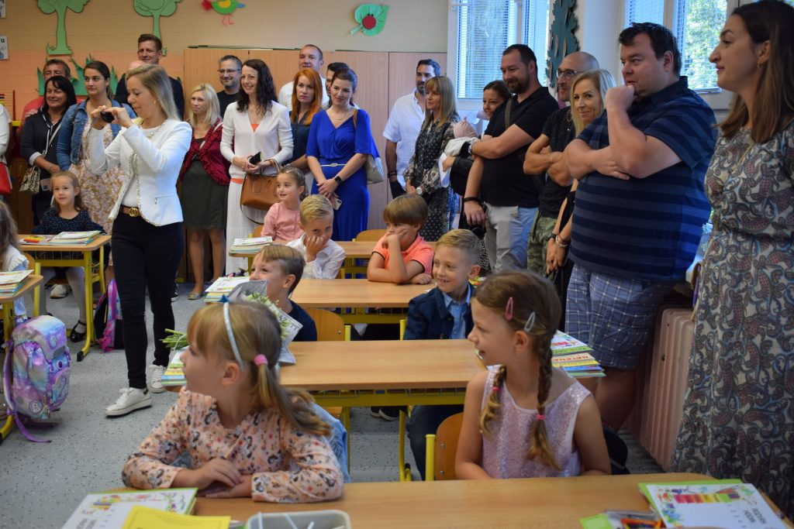
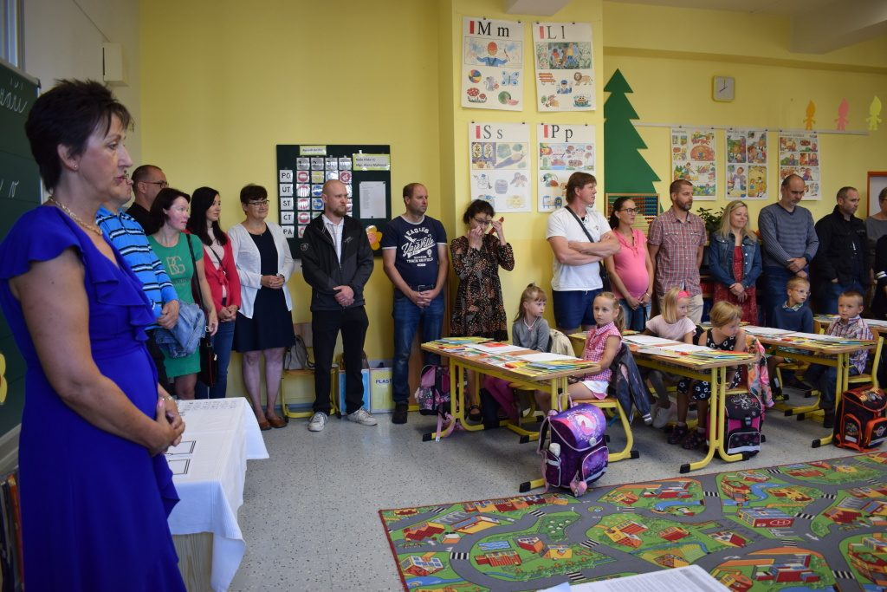
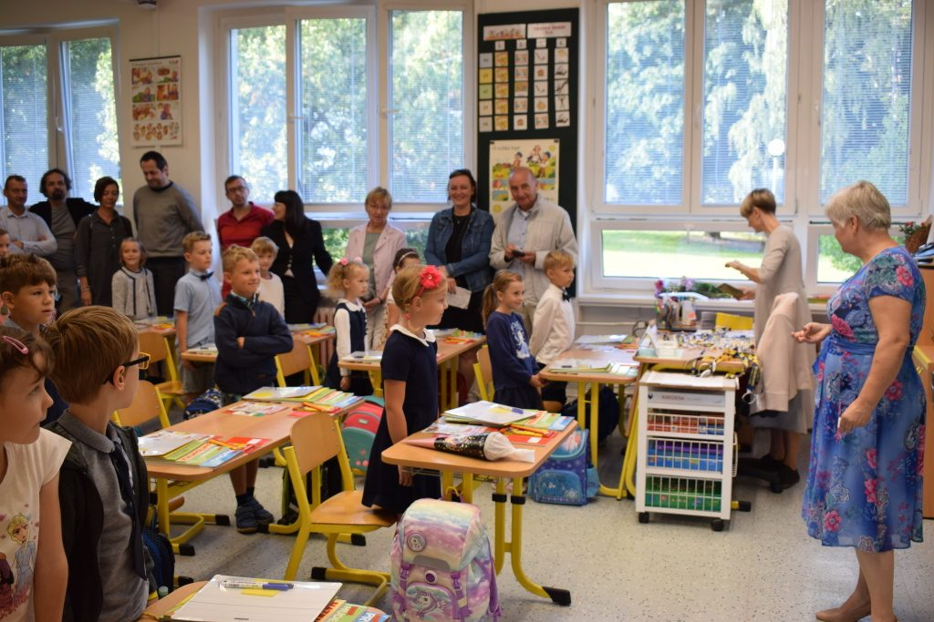

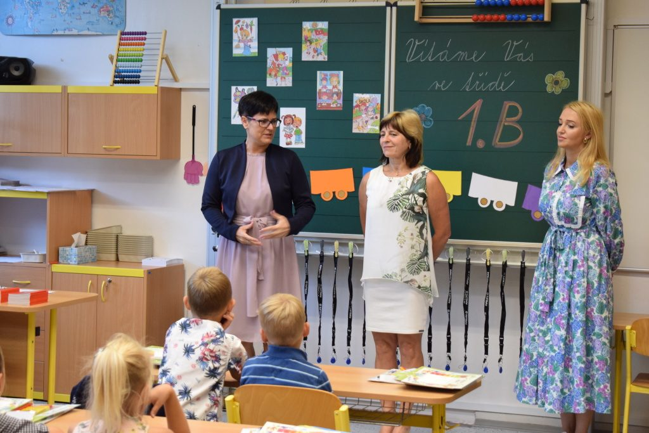
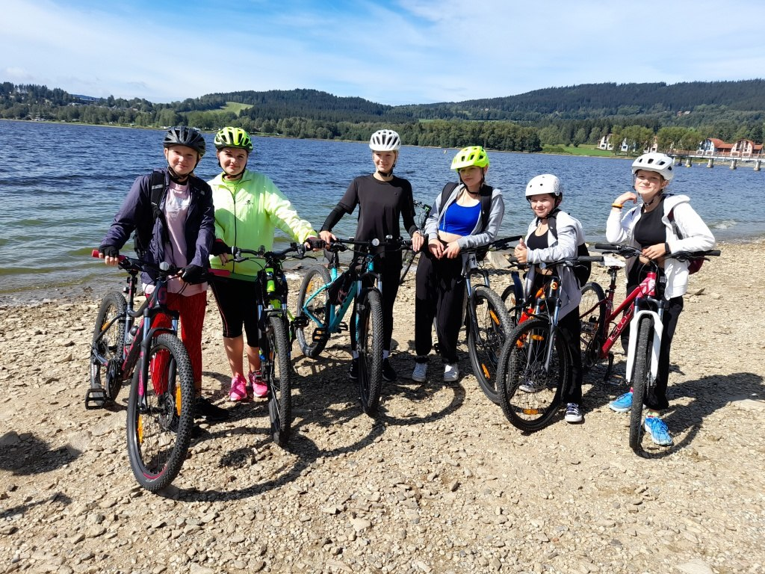
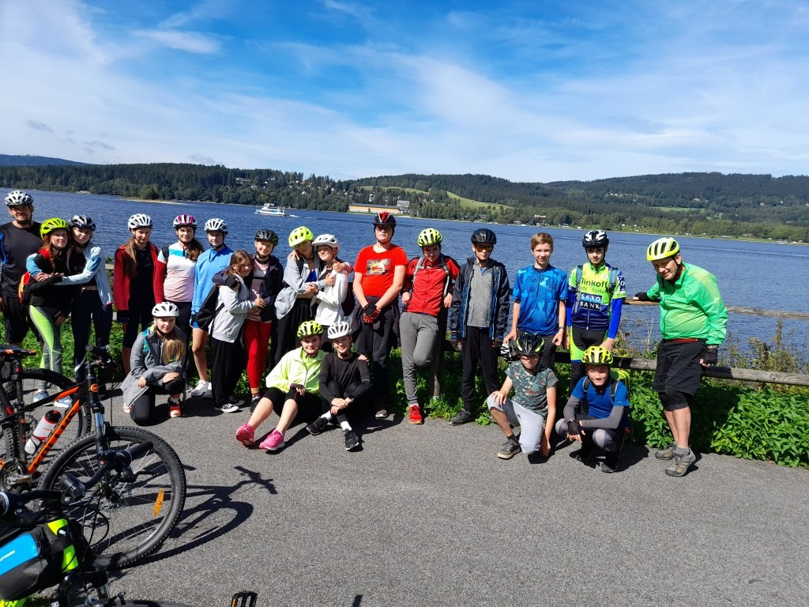
Cyklokurz:

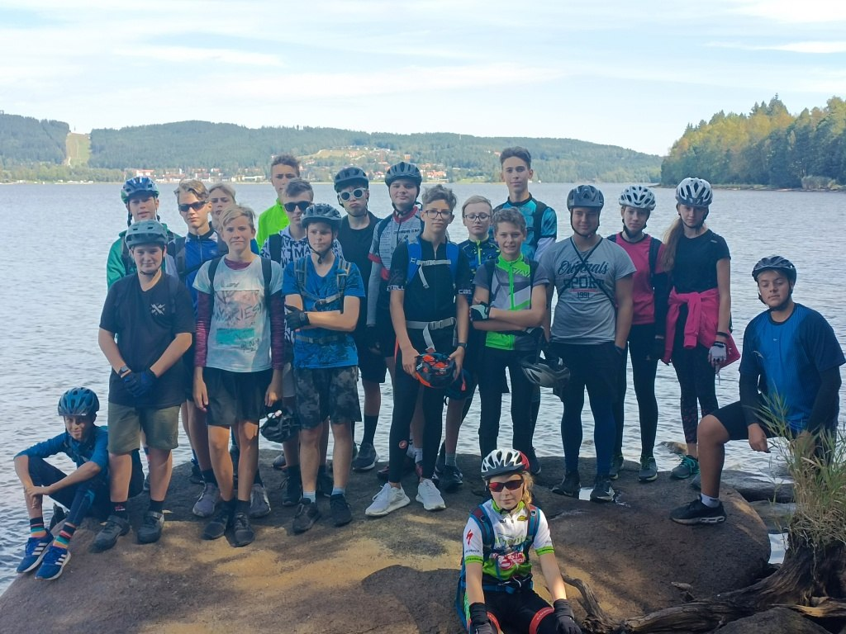

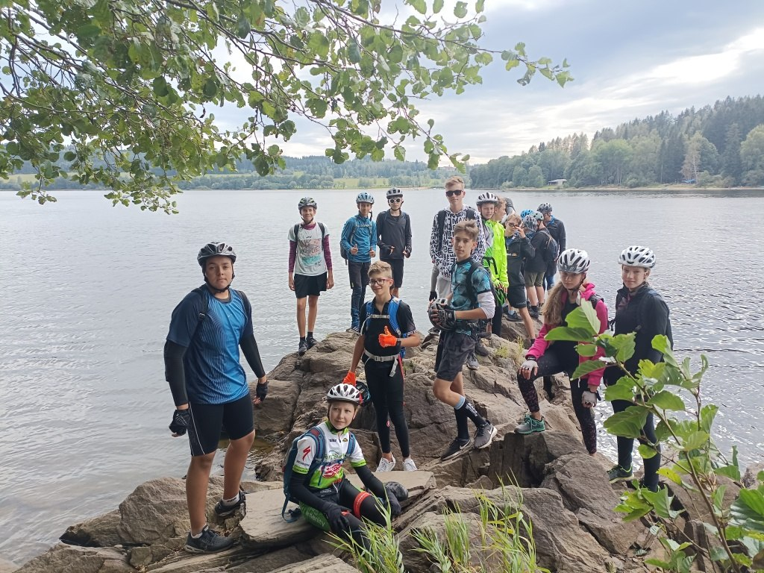

Seznamovací pobyt:
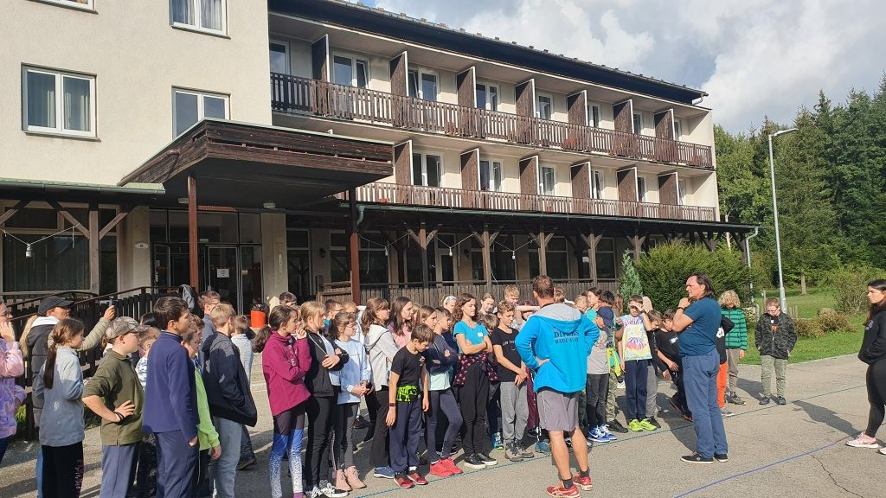

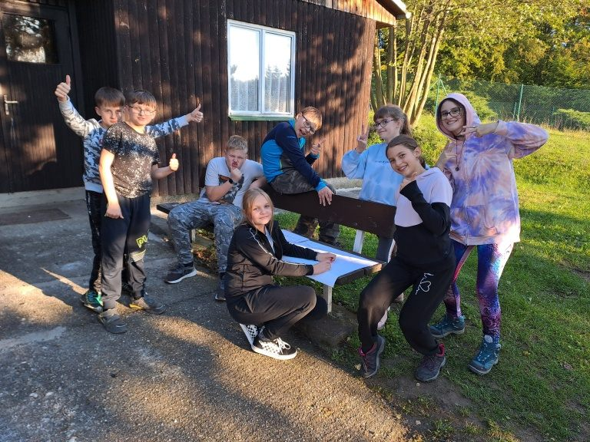

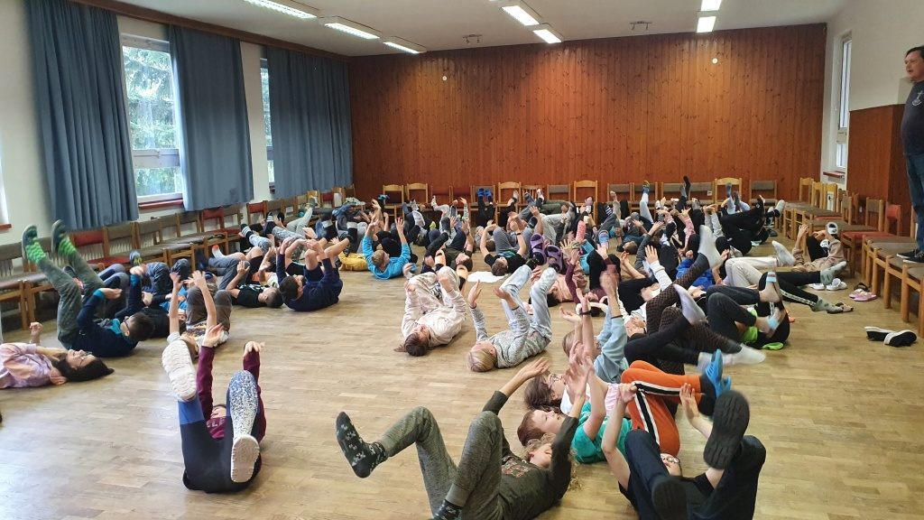

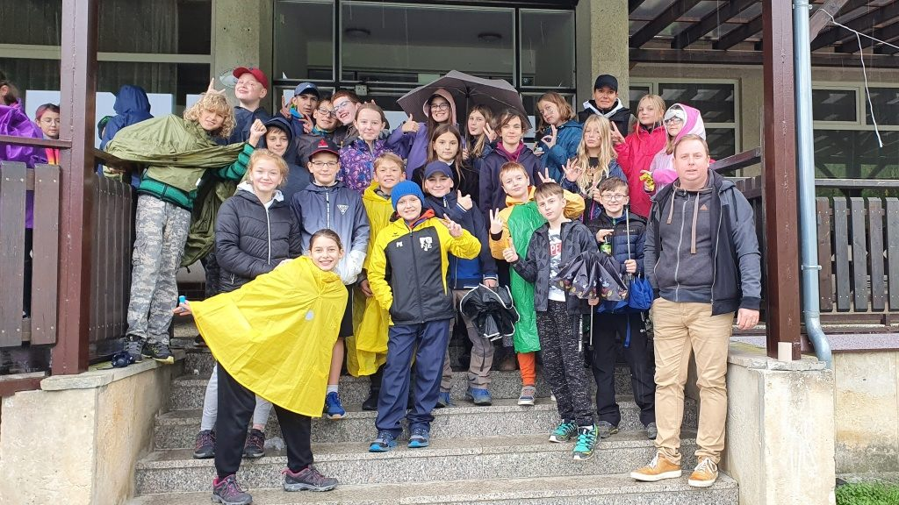

Basketbal:
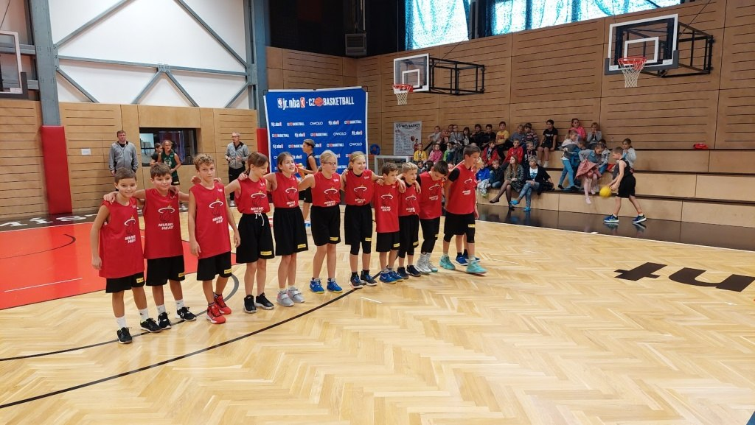

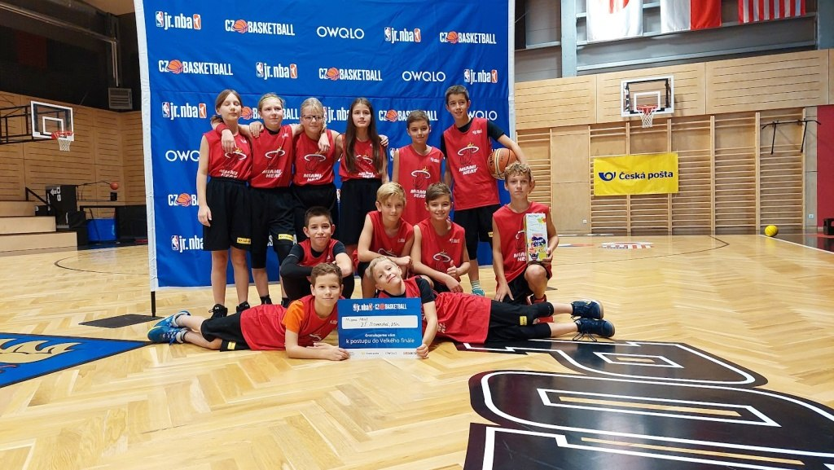

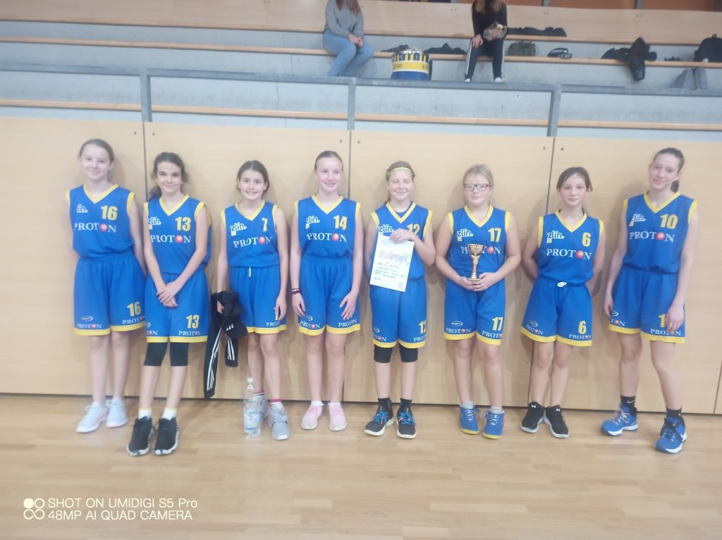
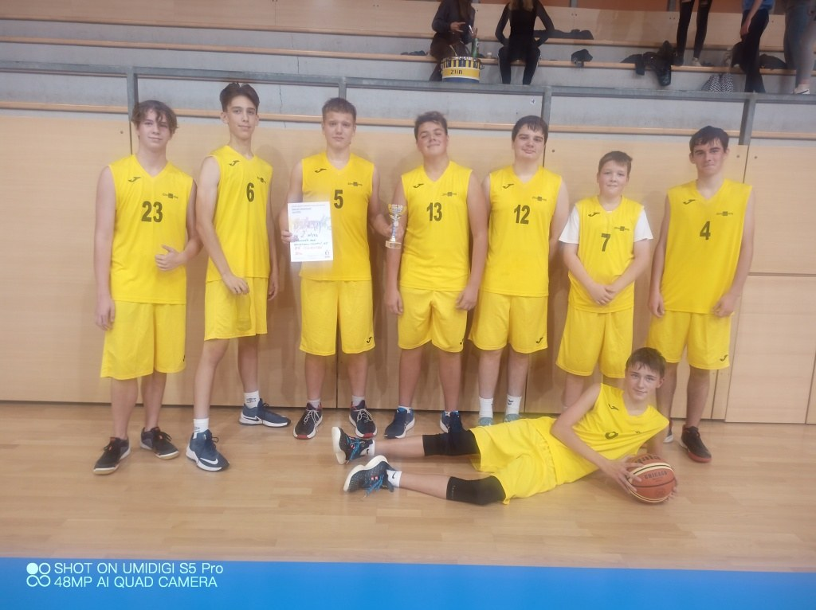
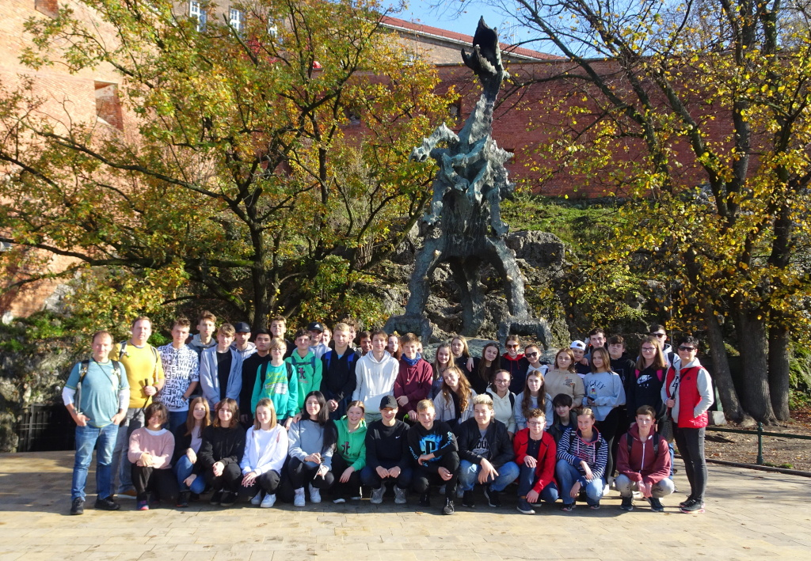
Krakow:
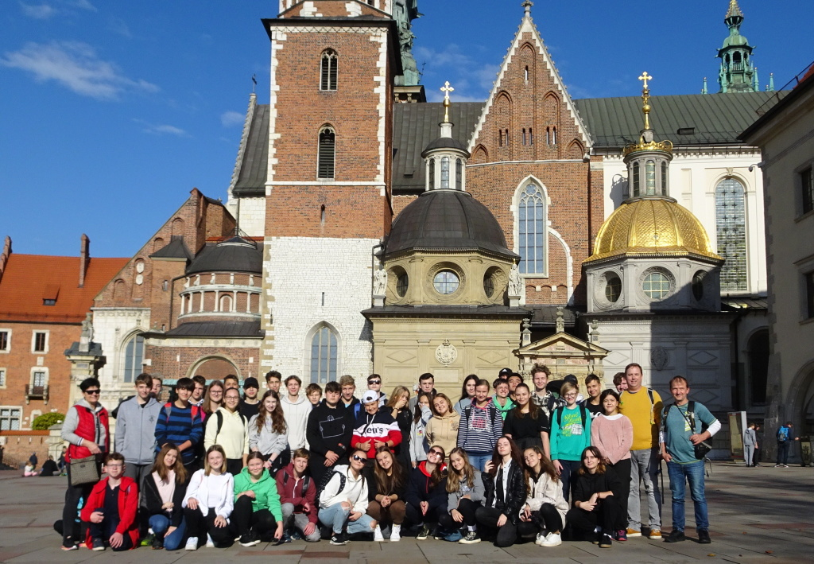

Studentská konference v Praze:
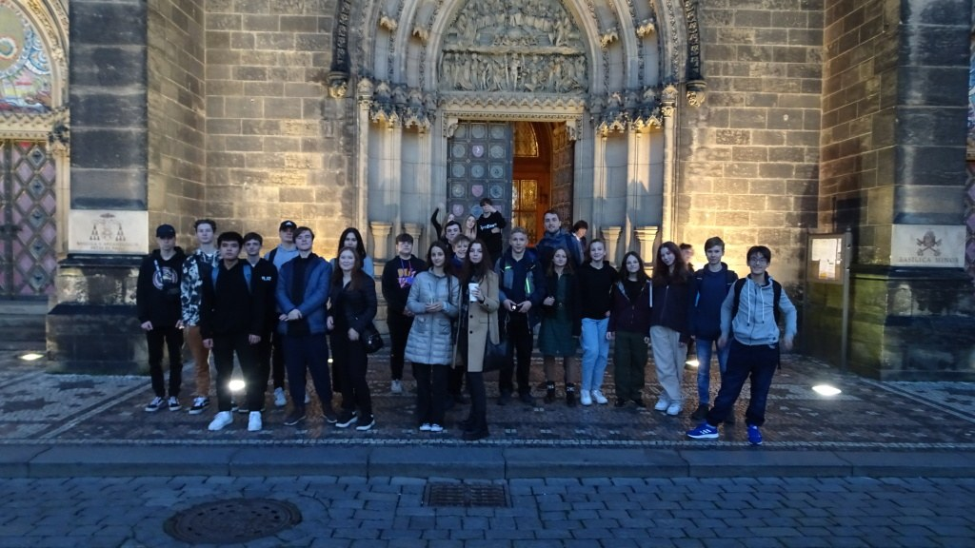

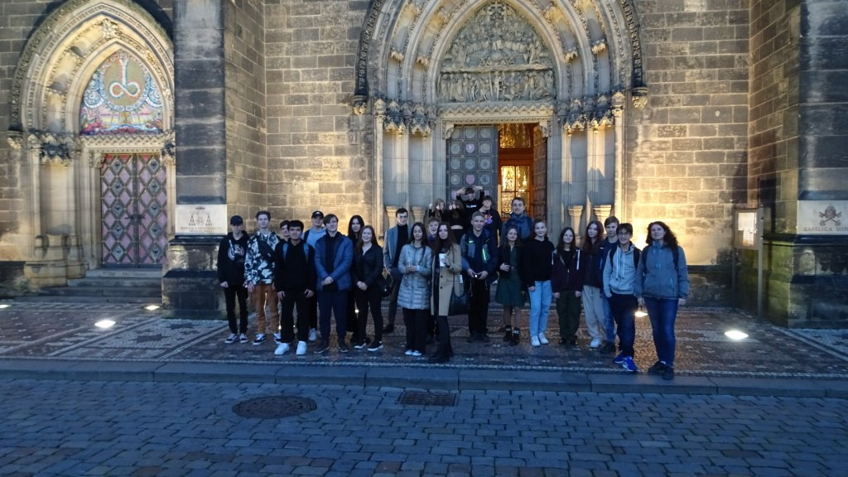

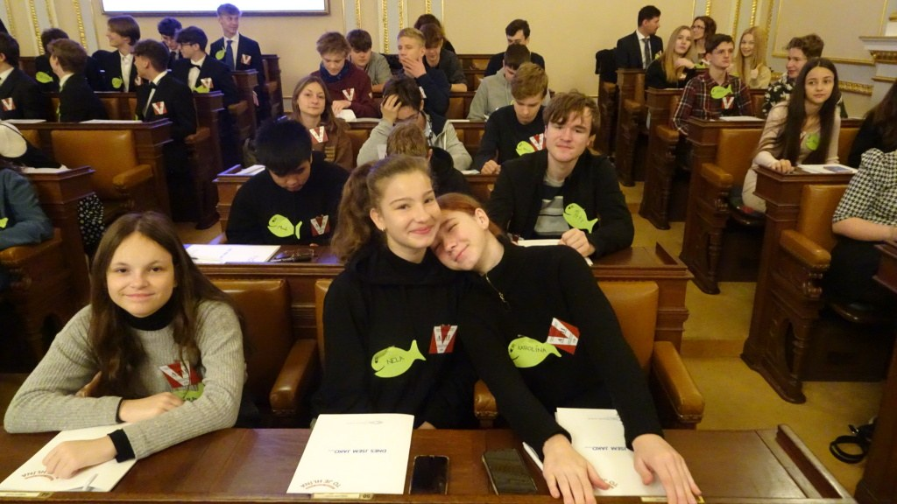

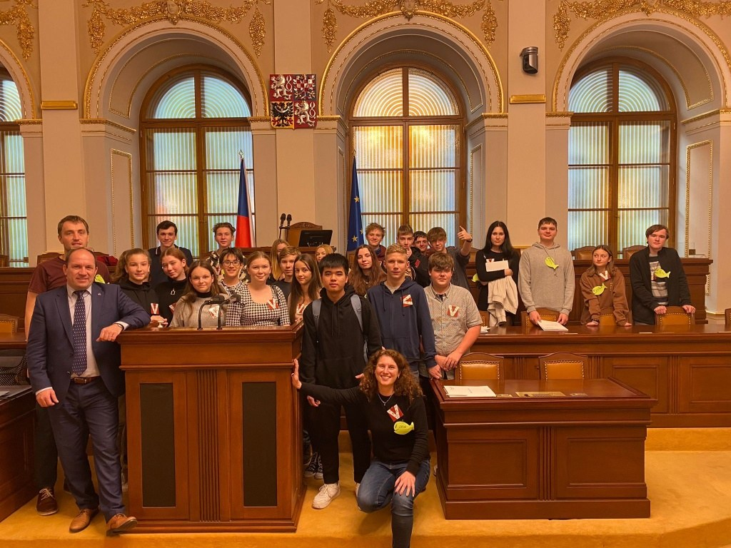

Vídeň:
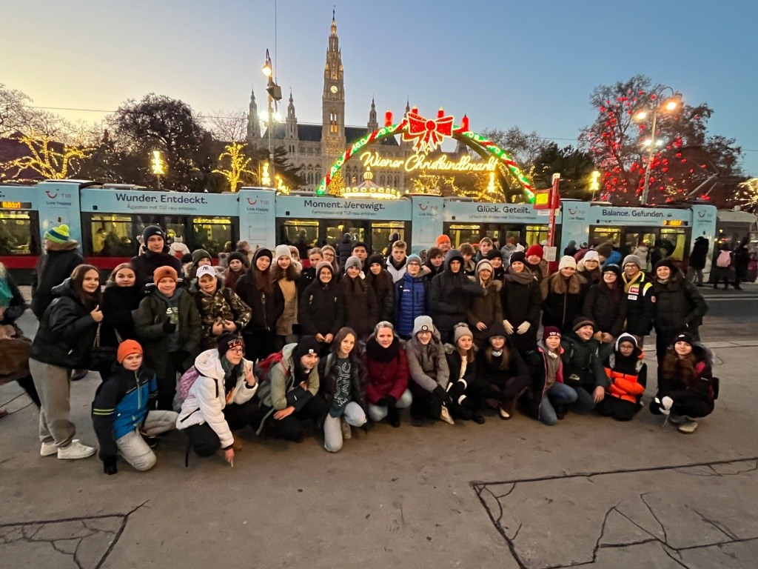

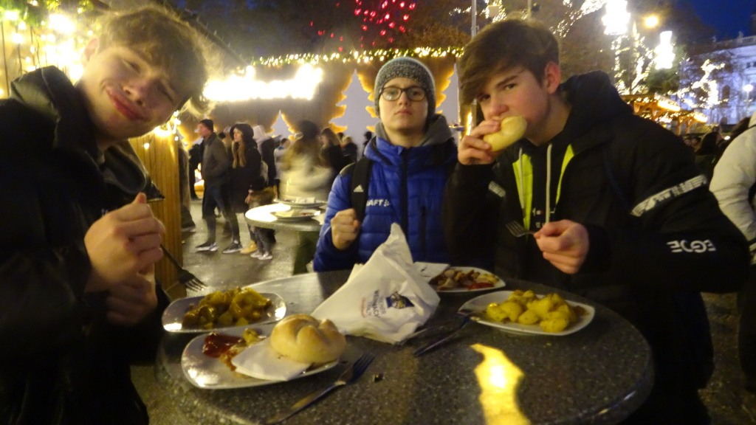

Masopust:
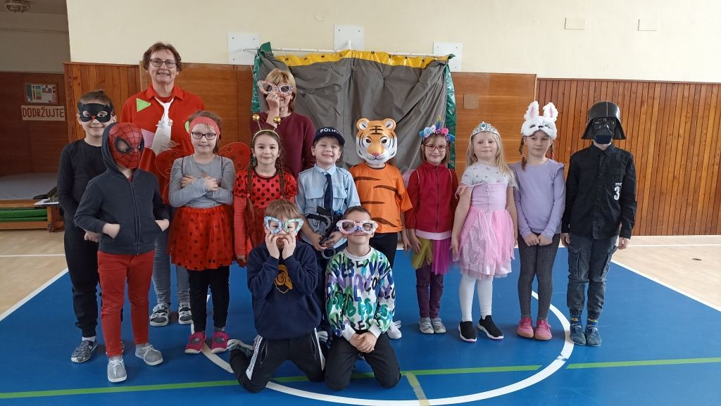

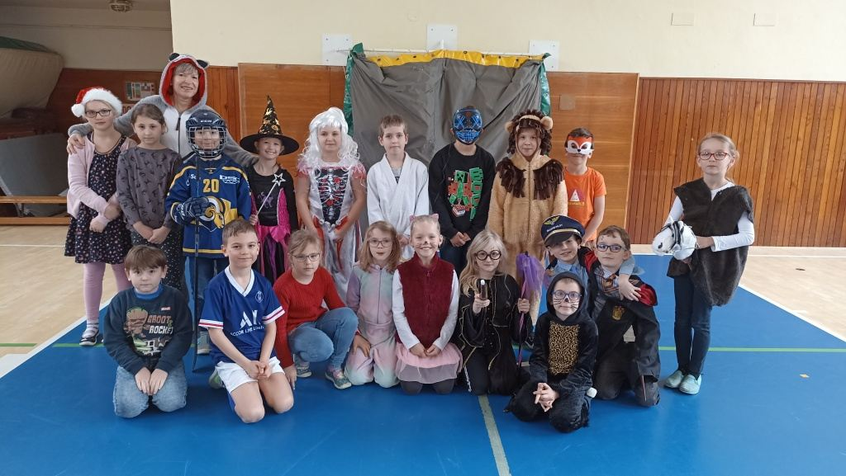

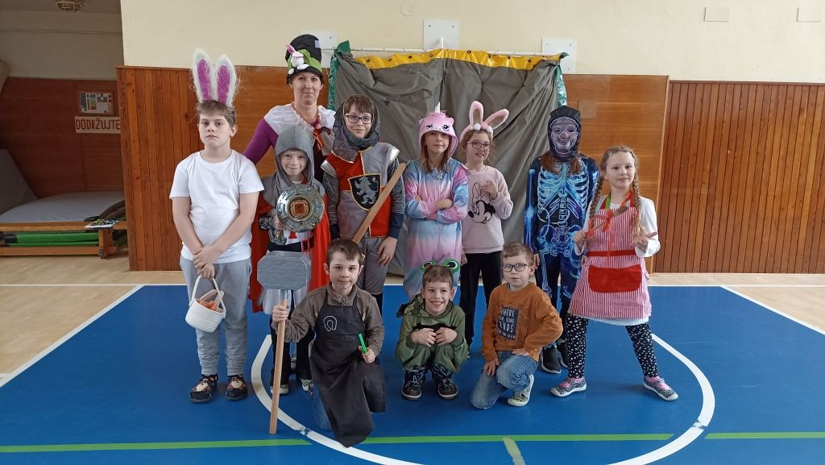

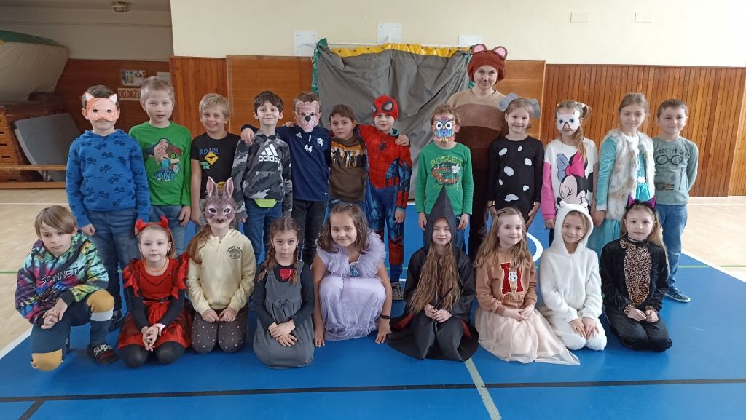

Lyžařský výcvik:
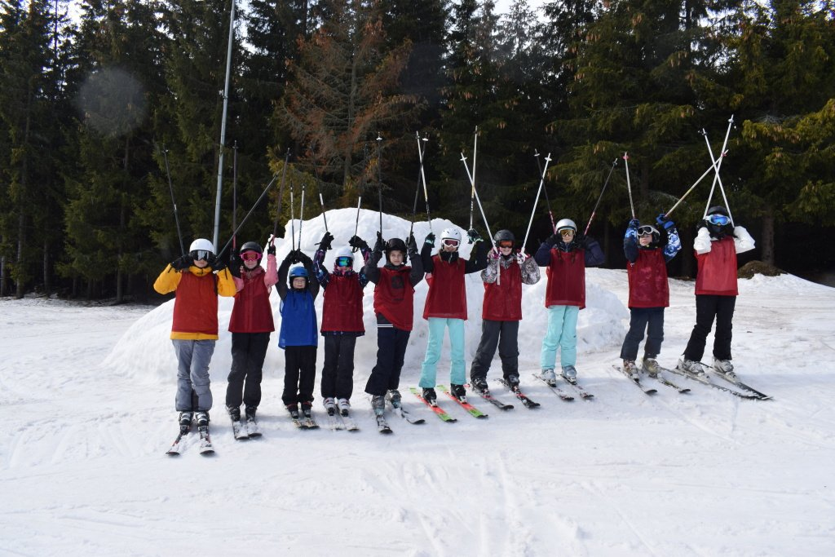

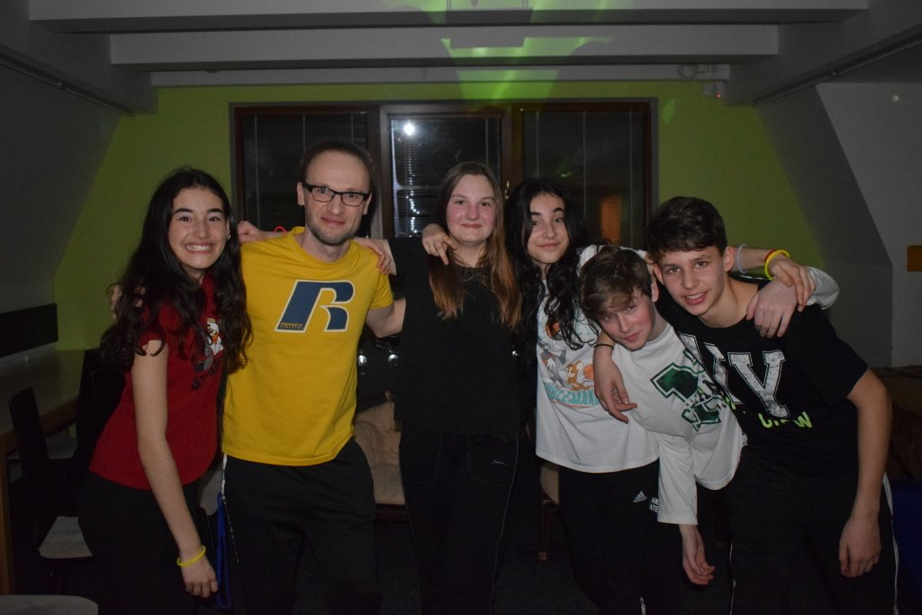

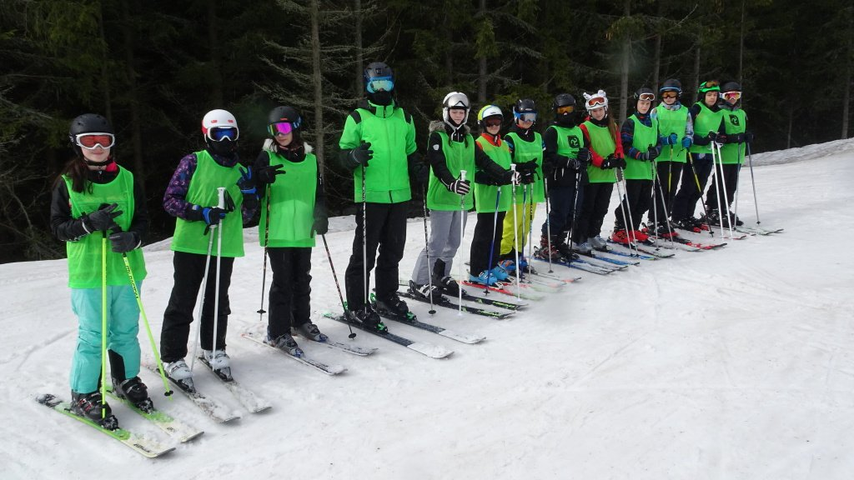

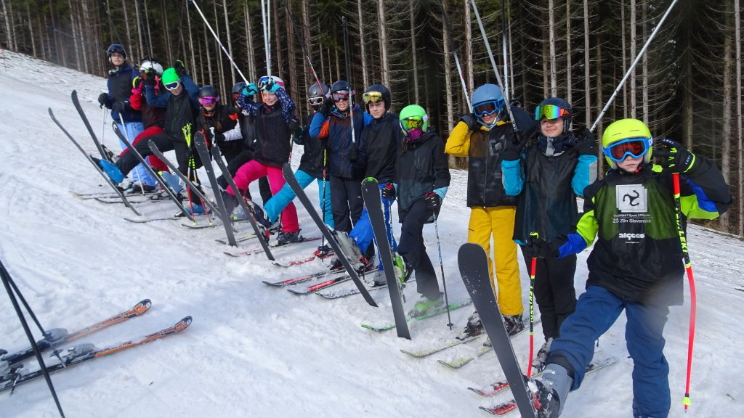

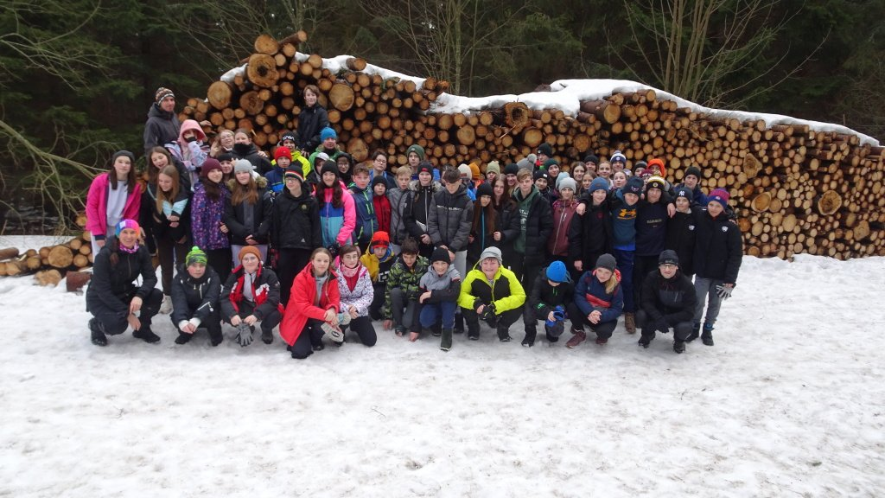

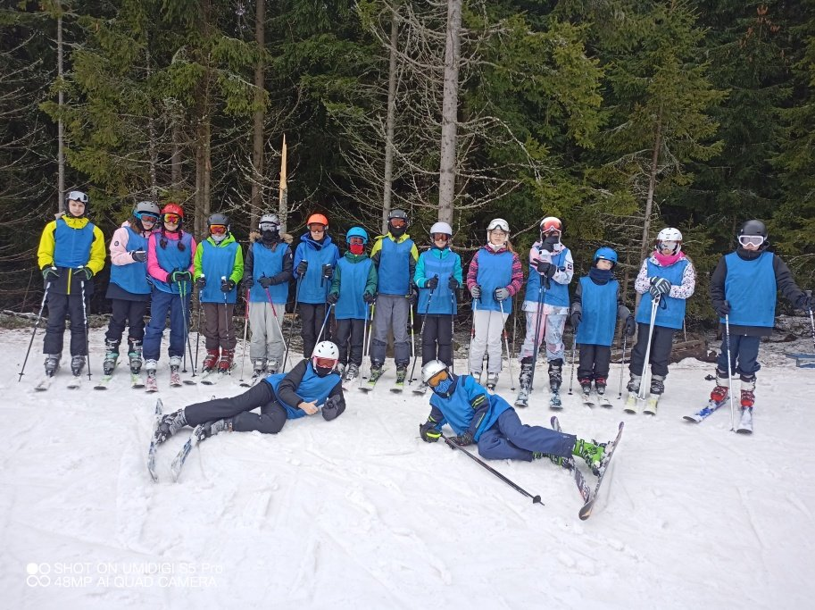

Pálava a Lednice:
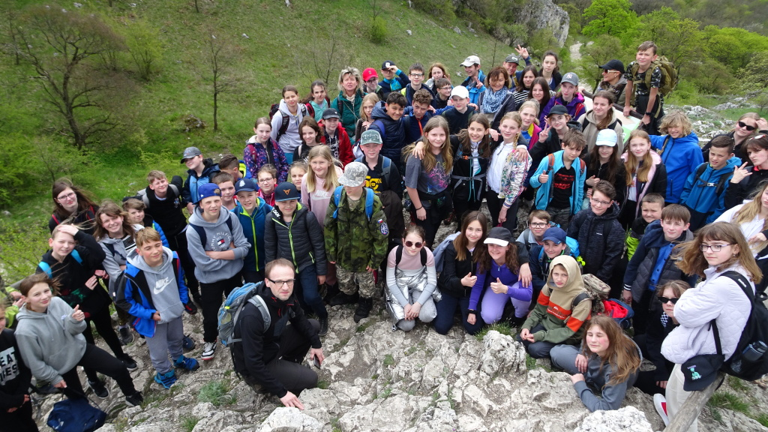

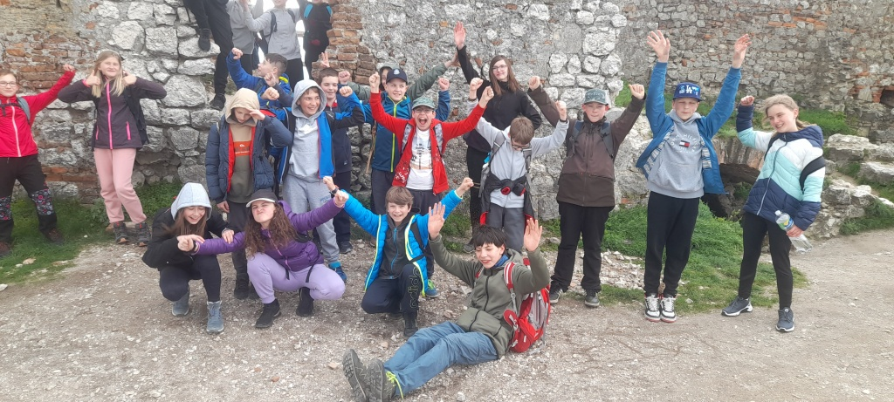

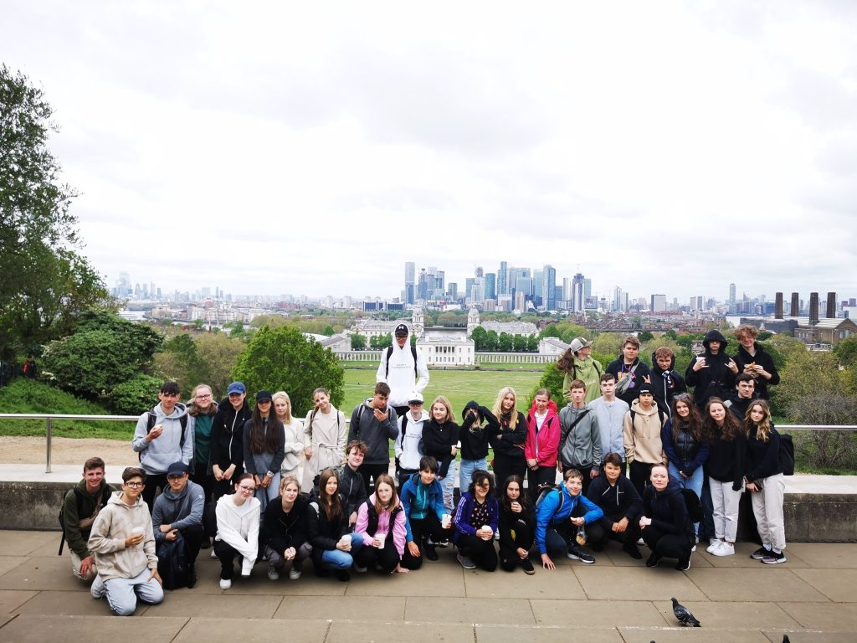
Londýn:
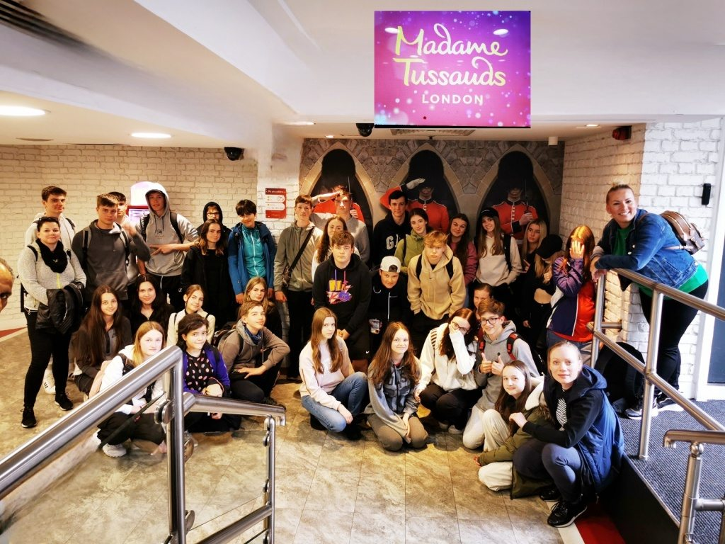
Závěrečné rozloučení žáků devátých ročníků:
